大栄環境株式会社
（仮称）和泉エネルギープラザ整備事業
に係る環境影響評価方法書の検討結果

令和４年６月

大阪府環境影響評価審査会

はじめに

本冊子は、令和４年２月21日に大阪府知事から意見照会を受けた「大栄環境株式会社（仮称）和泉エネルギープラザ整備事業に係る環境影響評価方法書」について、大阪府環境影響評価審査会において、その内容を慎重に検討した結果をとりまとめたものである。

令和４年６月
大阪府環境影響評価審査会
会 長 勝見 武

目 次

Ⅰ 環境影響評価方法書の概要 1

Ⅱ 検討結果 27
１ 全般的事項 27
２ 大気質 31
３ 水質、土壌汚染 36
４ 騒音、振動、低周波音 38
５ 悪臭 40
６ 人と自然との触れ合いの活動の場 42
７ 景観 44
８ 廃棄物、発生土 46
９ 地球環境 48

Ⅲ 指摘事項 50

＜参考＞
大阪府環境影響評価審査会委員名簿 52

Ⅰ 環境影響評価方法書の概要

- 事業計画の概要
- 事業者の名称
大栄環境株式会社

- 事業の名称
大栄環境株式会社（仮称）和泉エネルギープラザ整備事業

- 事業の目的
事業者は、和泉市の「テクノステージ和泉」内において、産業廃棄物の選別破砕施設、積替え保管施設及び事業者のグループ会社が設置している焼却施設（ガス化改質炉）を一体的に運営している。
これらの施設のうち、グループ会社の焼却施設を解体・撤去し、同敷地内において事業者が新たな産業廃棄物焼却施設を設置し、施設の強じん化及び焼却熱を利用した発電・供給を行う。

- 事業の内容
(1) 事業の種類
大阪府環境影響評価条例別表６の項に掲げる産業廃棄物処理施設（産業廃棄物焼却施設）の設置の事業

(2) 事業の規模
処理能力の合計 １日当たり220トン

(3) 事業の実施場所
和泉市テクノステージ二丁目３番９号、10号、11号及び12号（図１-１）
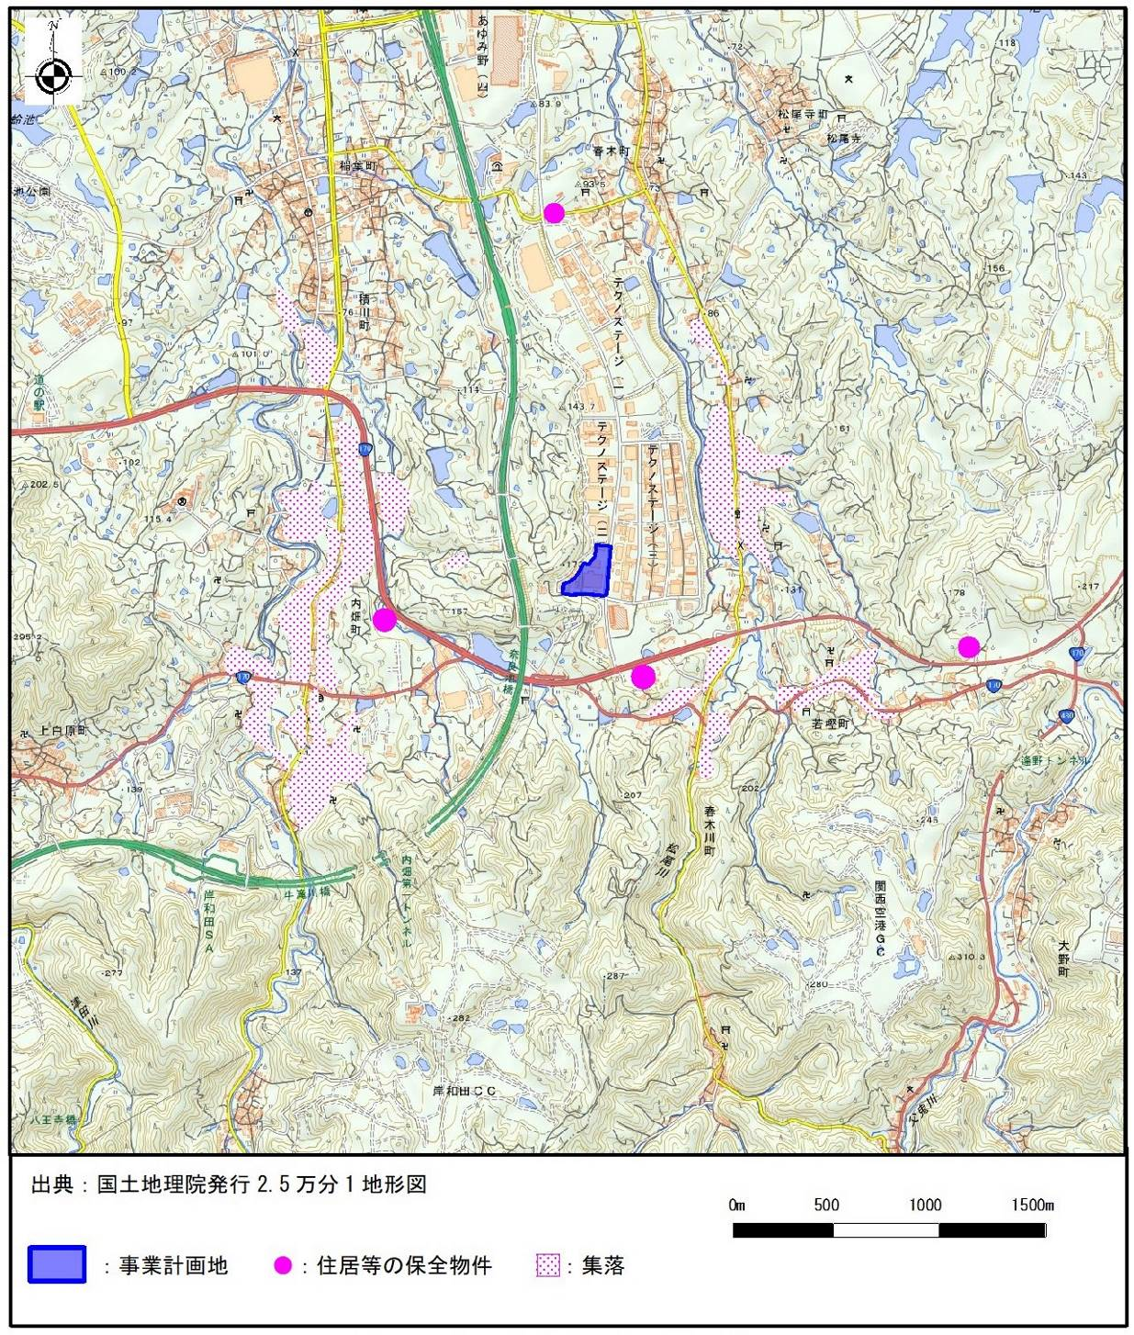
図１-１ 事業計画地の位置 （方法書から引用）
(4) 施設計画
事業計画地内における施設の配置計画を図１-２のとおりとしている。

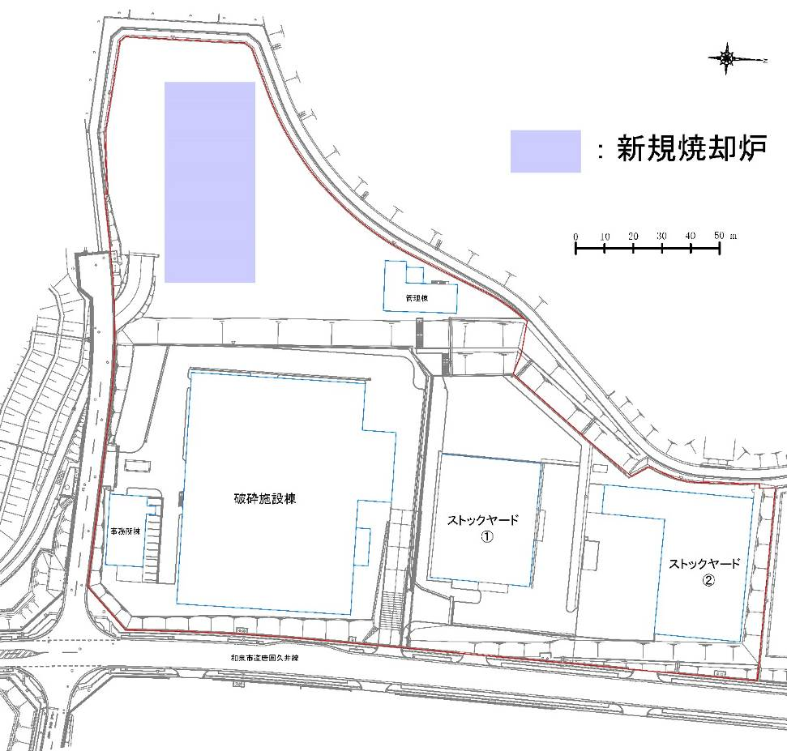
図１-２ 施設配置計画 （方法書から引用）
（※）新規焼却炉：新たに設置する産業廃棄物焼却施設
新規焼却炉の計画諸元は表１-１のとおりであり、焼却する産業廃棄物の種類は表１-２のとおりとしている。

表１-１ 新規焼却炉の計画諸元
項目 |  | 新規焼却炉 |  | （参考）現行焼却炉（※）
焼却炉形式 |  | 焼却炉  （ストーカ方式） |  | ガス化改質炉  （サーモセレクト方式）
処理能力 |  | 220t/日×1炉 |  | 95 t/日×1炉
発電電力 |  | 4,110kW(発電効率14.5％(見込)) |  | 1,500kW
運転条件 | 稼働時間 | 24時間/日 |  | 24時間/日
運転条件 | 稼働日数 | 320日/年 |  | 320日/年
運転条件 | 季節変動 | 定期検査2回/年 |  | 定期検査2回/年
燃焼温度 |  | 850℃以上 |  | 1200℃以上
滞留時間 |  | 2秒以上 |  | 2秒以上
煙突 | 高さ | 50ｍ |  | 29ｍ
煙突 | 頂部径 | 1.3ｍ |  | 0.5ｍ
排ガス温度(煙突出口) |  | 約159℃ |  | 約200℃
排ガス量 | 湿り | 103,366N㎥/時 |  | 11,181N㎥/時
排ガス量 | 乾き | 91,180N㎥/時 |  | 9,672N㎥/時
排ガス量 | 酸素濃度 | 15.1％(乾き) |  | 4.04％
排ガス濃度  (O₂12％  換算) | ばいじん | 規制値 | 0.04g/N㎥以下 | 協定値 | 0.04g/N㎥以下
排ガス濃度  (O₂12％  換算) | 窒素酸化物 | 規制値 | 250ppm以下 | 協定値 | 150ppm以下
排ガス濃度  (O₂12％  換算) | 硫黄酸化物 | 規制値 | 103ppm以下 | 協定値 | 103ppm以下
排ガス濃度  (O₂12％  換算) | 塩化水素 | 規制値 | 430ppm以下 | 協定値 | 40ppm以下
排ガス濃度  (O₂12％  換算) | 一酸化炭素 | 規制値 | 100ppm以下 | 協定値 | 100ppm以下
排ガス濃度  (O₂12％  換算) | 水銀 | 規制値 | 30µg/N㎥以下 | 協定値 | 30µg/N㎥以下
排ガス濃度  (O₂12％  換算) | ダイオキシン類 | 規制値 | 0.1ng-TEQ/N㎥以下 | 協定値 | 0.01ng-TEQ/N㎥以下
（※）現行焼却炉：解体・撤去する産業廃棄物焼却施設 （方法書をもとに作成）

表１-２ 焼却する産業廃棄物の種類
 | 新規焼却炉 | （参考）現行焼却炉
産業廃棄物 | 燃え殻、汚泥、廃油、廃酸、廃アルカリ、廃プラスチック類、紙くず、木くず、繊維くず、動植物性残さ、ゴムくず、金属くず、ガラスくず、鉱さい、がれき類 | 燃え殻、汚泥、廃油、廃酸、廃アルカリ、廃プラスチック類、紙くず、木くず、繊維くず、動植物性残さ、ゴムくず、金属くず、ガラスくず、鉱さい、がれき類、ばいじん、令13号廃棄物※
特別管理  産業廃棄物 | 燃え殻、汚泥、廃油、廃酸、廃アルカリ、鉱さい、感染性産業廃棄物 | 燃え殻、汚泥、廃油、廃酸、廃アルカリ、鉱さい、ばいじん、廃石綿等
（※）令13号廃棄物：廃棄物の処理及び清掃に関する法律施行令第２条第13号に定める産業廃棄物
（方法書をもとに作成）
新規焼却炉の処理フローは図１-３のとおりであり、給水フローは図１-４のとおりとし、今後の詳細設計により決定するとしている。

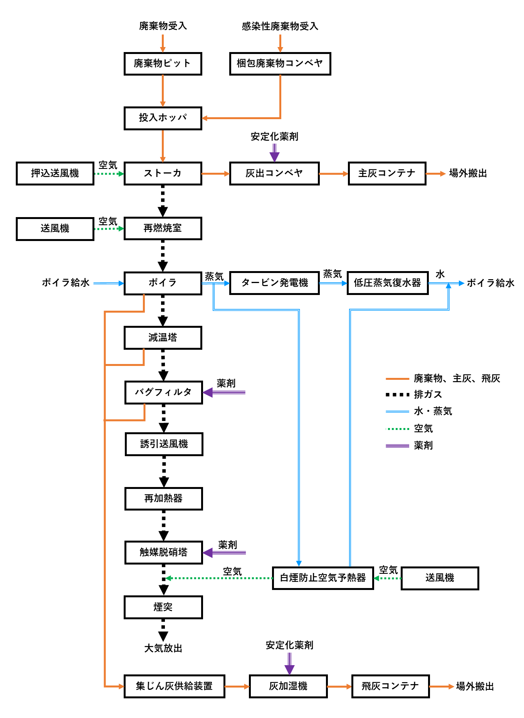
図１-３ 新規焼却炉の処理フロー及び廃棄物・空気・排ガス・灰の流れ
（方法書から引用）
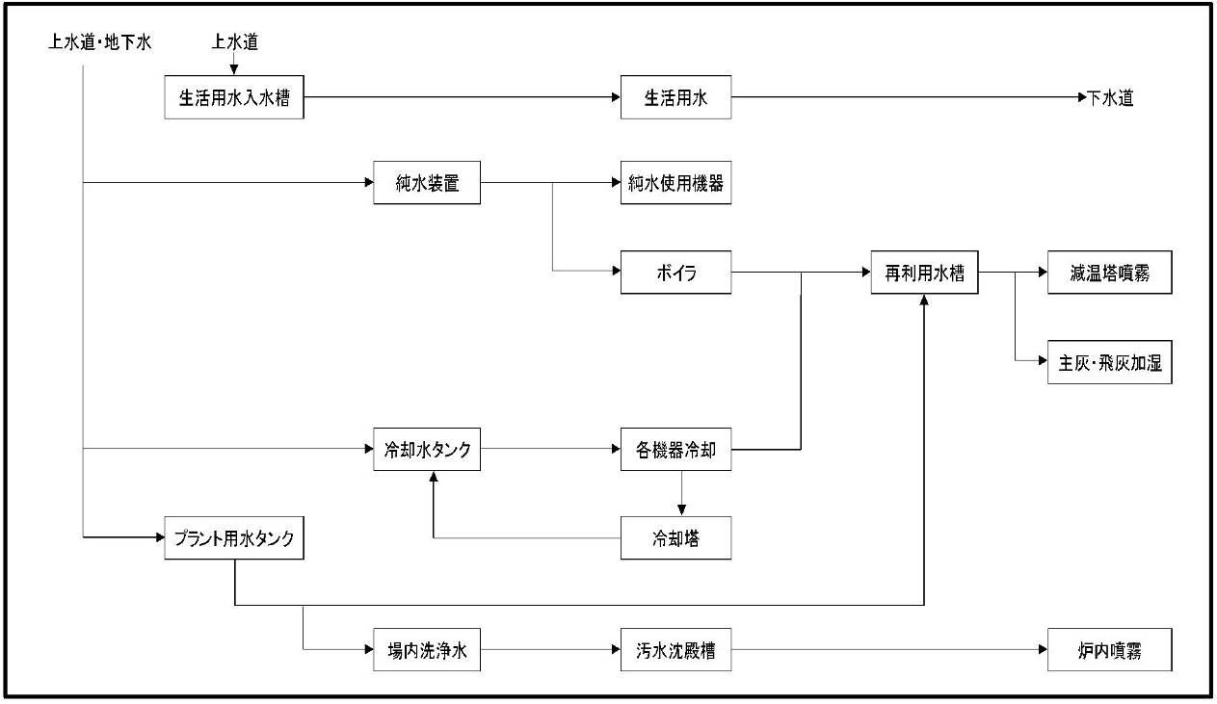
図１-４ 給水フロー図
（方法書の17ページの図を事業者において修正したもの）

既存施設の運用計画は表１-３のとおりとしている。

表１-３ 既存施設の運用計画
 | 計画 | （参考）現在
破砕施設棟 | 選別破砕等の中間処理  処理後の可燃系廃棄物を新規焼却炉に搬出 | 選別破砕等の中間処理  処理後の可燃系廃棄物の一部を現行焼却炉に搬出。その他は外部の施設に搬出
ストックヤード① | 新規焼却炉及び破砕施設棟の廃棄物の保管施設として使用 | 現行焼却炉の廃棄物の保管施設として使用
ストックヤード② | 新規焼却炉及び破砕施設棟の廃棄物の保管施設として使用し、一部を積替え保管施設として使用 | 積替え保管施設として使用
（方法書をもとに作成）
- 事業関連車両運行計画
・ 新規焼却炉の廃棄物運搬車両の台数は、表１-４のとおり、現状と比較して、搬入車両が29台から66台に、搬出車両が２台から６台に増加するとしている。
・ 新規焼却炉への搬入車両のうち破砕施設棟からの搬入を除いた事業場外部からの搬入は現状から14台増加の31台、新規焼却炉から事業場外部への搬出は現状から４台増加の６台としている。また、これらの車両の時間帯ごとの走行台数は表１-５のとおりとしている。
・ 事業場全体の搬出入車両台数については表１-６のとおり、外部からの搬入は現状から14台増加、搬出は11台減少し、場内移動を除いて差引き３台の増加に留まるとしている。
・ 新規焼却炉の廃棄物運搬車両の走行経路は、図１-５のとおり阪和自動車道及び市道唐国久井線を経由するルート①、阪和自動車道、一般府道岸和田牛滝山貝塚線及び国道170号を経由するルート②、国道170号（貝塚方面）のルート③、国道170号（堺方面）のルート④を設定しており、経路ごとの台数は表１-７のとおりとしている。
表１-４ 新規焼却炉の稼働に伴い発生する事業関連車両の走行台数
用途 |  | 廃棄物運搬車両等(片道:台/日) |  | 通勤用車両(片道:台/日)
車種 |  | 大型車 | 小型車 | 乗用車
 |  | 25t車・10t車 | 4t車・2t車 | 乗用車
新規焼却炉 | 搬入車両 | 事業場外部から31台  破砕施設棟から33台 | 2台 | 25台
新規焼却炉 | 搬出車両 | 6台 | ― | 25台
現行施設 | 搬入車両 | 事業場外部から17台  破砕施設棟から10台 | 2台 | 25台
現行施設 | 搬出車両 | 2台 | ― | 25台
（方法書から引用して作成）

表１-５ 廃棄物運搬車両の走行台数（時間帯ごと）
 | 時間帯 |  |  |  |  |  |  |  |  |  |  | 計
 | 8  時 | 9  時 | 10時 | 11時 | 12時 | 13時 | 14時 | 15時 | 16時 | 17時 | 18時 | 計
台数  (片道:台/日) | 4 | 3 | 4 | 4 | 0 | 4 | 3 | 5 | 4 | 4 | 4 | 39
（方法書から引用）

表１-６ 事業場全体の稼働に伴い発生する廃棄物運搬車両等の走行台数
用途 |  | 廃棄物運搬車両等(片道:台/日)
施設 |  | 既存施設(破砕施設棟) |  | 場内移動 | 焼却施設 |  | 合計(場内移動を除く)
車種 |  | 大型車 | 小型車 | 大型車 | 大型車 | 小型車 | 大型車 | 小型車
 |  | 25t･10t | 4t･2t | 10t | 25t･10t | 4t･2t | 25t･10t | 4t･2t
搬入台数 | 現在 | 52 | 158 | 10 | 17 | 2 | 69 | 160
搬入台数 | 計画 | 52 | 158 | 33 | 31 | 2 | 83 | 160
搬入台数 | 増減 | 0 | 0 | ＋23 | ＋14 | 0 | ＋14 | 0
搬出台数 | 現在 | 45 | - | - | 2 | - | 47 | -
搬出台数 | 計画 | 30 | - | - | 6 | - | 36 | -
搬出台数 | 増減 | －15 | - | - | ＋4 | - | －11 | -
（方法書から引用）

表１-７ 廃棄物運搬車両等の台数（経路ごと）
廃棄物運搬車両等  方面 | 搬入車両(片道:台/日) |  | 搬出車両(片道：台/日)
廃棄物運搬車両等  方面 | 大型車 | 小型車 | 大型車
廃棄物運搬車両等  方面 | 25t車・10t車 | 4t車・2t車 | 10t車
ルート①(阪和自動車道方面①) | 25 | 0 | 5
ルート②(阪和自動車道方面②) | 6 | 0 | 1
ルート③(貝塚方面) | 0 | 1 | 0
ルート④(堺方面) | 0 | 1 | 0
（方法書から引用）
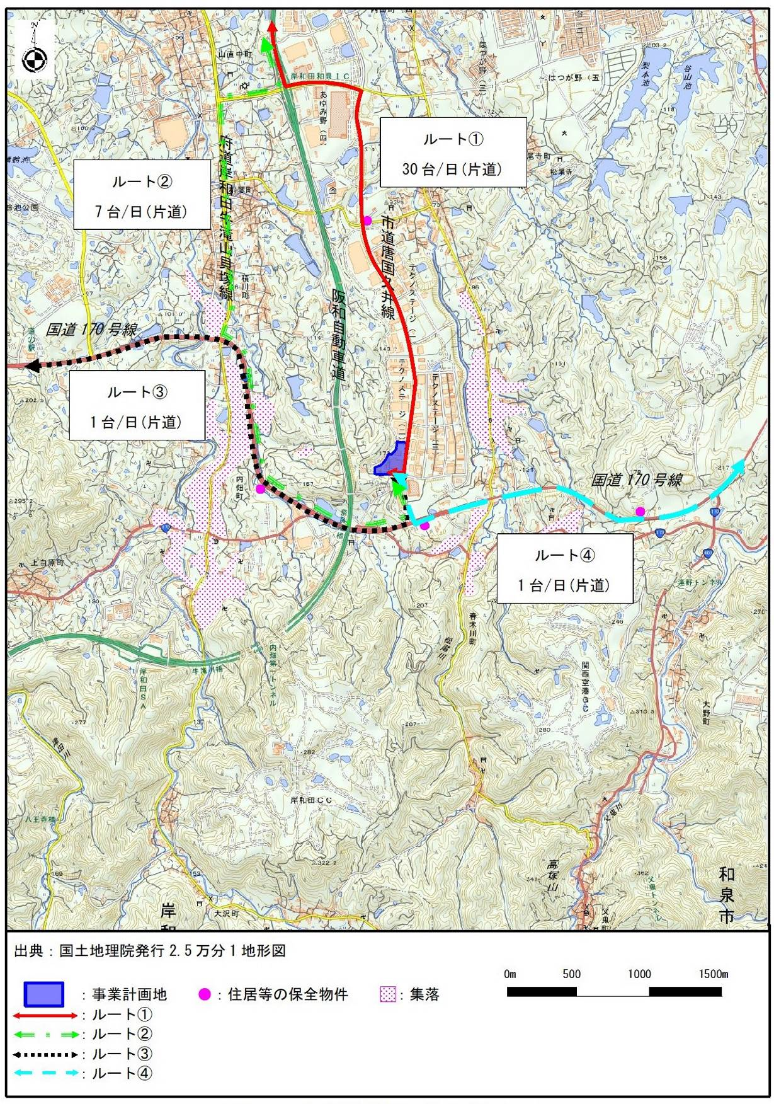
図１-５ 廃棄物運搬車両等の走行経路
（方法書から引用）
- 工事計画
工事工程の概要は表１-８及び１-９に示すとおりであり、解体・撤去工事の工期を約12ヵ月、その後の新規焼却炉建設工事の工期を約21ヵ月としている。
建設機械等の一日当たり使用台数は新規焼却炉建設工事の着工後９か月目が最大であり、建設機械が８台、工事関連車両が31台、通勤車両が30台の合計69台の計画としている。

表１-８ 概略工事工程表（現行焼却炉解体工事）
（方法書から引用）

表１-９ 概略工事工程表（新規焼却炉建設工事）
（方法書から引用）

- 環境影響評価を実施する地域
環境影響評価を実施する地域は、事業特性等を考慮し、煙突排ガスによる大気質の影響が想定される地域を十分に包含する範囲として、事業計画地から半径３kmの範囲に該当する和泉市及び岸和田市としている。
- 環境影響要因及び環境影響評価の項目
環境影響要因及び環境影響評価項目を表1-10のとおり選定している。

表１－10 環境影響要因及び環境影響評価項目
環境項目 |  |  | 環境影響要因の内容
 |  |  | 施設等の存在 | 施設の供用 |  | 工事の実施
大項目 | 小項目 |  | 施設等の存在 | 施設の稼働 | 車両の走行 | 施設の建設工事(解体含む) | 工事車両の走行
大気質 | 環境基準設定項目 | 二酸化硫黄 |  | ○ |  | ○
大気質 | 環境基準設定項目 | 浮遊粒子状物質 |  | ○ | ○ | ○ | ○
大気質 | 環境基準設定項目 | 二酸化窒素 |  | ○ | ○ | ○ | ○
大気質 | 環境基準設定項目 | ダイオキシン類 |  | ○
大気質 | その他 | 塩化水素 |  | ○
大気質 | その他 | 水銀 |  | ○
大気質 | その他 | 粉じん |  |  |  | ○
水質、底質 | 生活環境項目（SS） |  |  |  |  | ○
水質、底質 | 健康項目
水質、底質 | 特殊項目
水質、底質 | その他
地下水 | 生活環境項目
地下水 | 健康項目
地下水 | その他
騒音 | 騒音 |  |  | ○ | ○ | ○ | ○
振動 | 振動 |  |  | ○ | ○ | ○ | ○
低周波音 | 低周波音 |  |  | ○
悪臭 | 悪臭 |  |  | ○
地盤沈下 | 地盤沈下
土壌汚染 | 土壌汚染 |  |  |  |  | ○
日照阻害 | 日照阻害
電波障害 | 電波障害
気象 | 風向・風速
気象 | 気温
地象 | 地形、地質、土質
水象 | 河川水象
水象 | 湖沼水象
水象 | 海域水象
陸域生態系 | 陸生動物
陸域生態系 | 陸生植物
陸域生態系 | 淡水生物
陸域生態系 | 陸域生態系
海域生態系 | 海域生物
海域生態系 | 海域生態系
人と自然との触れ合い活動の場 | 人と自然との触れ合い活動の場 |  |  |  | ○ |  | ○
景観 | 自然景観 |  | ○
景観 | 歴史的・文化的景観
景観 | 都市景観
文化財 | 有形文化財等
文化財 | 埋蔵文化財
廃棄物、発生土 | 一般廃棄物 |  |  | ○ |  | ○
廃棄物、発生土 | 産業廃棄物 |  |  | ○ |  | ○
廃棄物、発生土 | 発生土 |  |  |  |  | ○
地球環境 | 温室効果ガス |  |  | ○ | ○ | ○ | ○
地球環境 | オゾン層破壊物質
（方法書から引用）
- 現況調査
選定した各評価項目について、現況調査を表１-11のとおり実施するとしている。
表１－11（１） 現況調査の内容
現況調査項目 |  |  | 調査地域 | 調査時期･  頻度 | 調査方法（既存資料名） | 調査方法  選定理由
大気質
既存資料調査 | 大気汚染物質の濃度及び気象の状況 |  | 事業計画地周辺の一般環境局（緑ケ丘小学校局、岸和田中央公園局等） | 過去５年程度 | ｢大気汚染常時監視測定局測定結果｣（大阪府）等 | 事業計画地周辺における環境濃度を把握するため、既存の降雪測定局のデータ収集を行う。
現地調査 | 気象
現地調査 | 地上気象 | ･風向･風速  ･日射量  ･放射収支量 | 事業計画地近傍（図1-6(1)参照） | 通年観測（1時間値） | ｢地上気象観測指針｣（気象庁）及び｢環境大気常時監視マニュアル｣  （環境省）に基づく測定方法 | 大気質の影響予測に必要なため、事業計画地近傍にて気象データを測定し、把握を行う。
現地調査 | 地上気象 | 風向・風速 | 事業計画地周辺２地点（図1-6(1)参照） | 4季（2週間/季、1時間値） | ｢地上気象観測指針｣（気象庁）及び｢環境大気常時監視マニュアル｣  （環境省）に基づく測定方法 | 大気質の現地調査実施時に気象データを測定し、把握を行う。
現地調査 | 高層気象 |  | 事業計画地近傍（図1-6(1)参照） | 4季（7日/季、9回/日） | ｢高層気象観測指針｣（気象庁）に基づく測定方法 | 大気質の影響予測に必要な気象データを得るため実施する。  煙突排ガスが拡散する高度付近の気象状況と地上での気象状況とを関連付けて把握する。
現地調査 | 大気汚染物質（一般環境大気質）
現地調査 | 二酸化硫黄 |  | 事業計画地周辺３地点（図1-6(1)参照） | 4季（2週間/季、1時間値） | ｢大気の汚染に係る環境基準について」（昭和48年環境庁告示大38号）に基づく測定方法に準拠 | 大気質の影響予測に必要なバックグランド濃度を把握する。  調査地点については、和泉市の大気環境を代表する緑ケ丘小学校局、着地濃度が高いと予測される地点周辺（2地点）を選定し実施する。なお、緑ケ丘小学校局については、通常測定していない項目について、近傍の公園で測定を実施する。
現地調査 | 浮遊粒子状物質 |  | 事業計画地周辺２地点（図1-6(1)参照） | 4季（2週間/季、1時間値） | ｢大気の汚染に係る環境基準について｣（昭和48年環境庁告示大25号）に基づく測定方法に準拠し、JIS B 7954｢β線吸収法｣により連続測定する方法
現地調査 | 窒素酸化物  （NO、NO_{２}） |  | 事業計画地周辺２地点（図1-6(1)参照） | 4季（2週間/季、1時間値） | ｢二酸化窒素に係る環境基準について｣（昭和53年環境庁告示38号）に基づく測定方法に準拠
現地調査 | ダイオキシン類 |  | 事業計画地周辺３地点（図1-6(1)参照） | 4季（2週間/季、1週間値） | ｢ダイオキシン類による大気の汚染、水質の汚濁及び土壌の汚染に係る環境基準について｣（平成11年環境庁告示第68号）に準拠
現地調査 | 塩化水素 |  | 事業計画地周辺３地点（図1-6(1)参照） | 4季（2週間/季、24時間値） | ｢大気汚染物質測定法指針｣（環境庁）に準拠
現地調査 | 水銀 |  | 事業計画地周辺３地点（図1-6(1)参照） | 4季（2週間/季、24時間値） | ｢有害大気汚染物質測定方法マニュアル｣（環境庁）に準拠
現地調査 | 窒素酸化物  （NO、NO_{２}）  （簡易法） |  | 事業計画地周辺９地点（図1-6(1)参照） | 4季（2週間/季、1週間値） | PTIO法による測定 | 事業計画地及び周辺の状況をより詳細に把握するため、簡易法による測定を実施する。
現地調査 | 降下ばいじん |  | 事業計画地敷地境界4地点（図1-6（2）参照） | 4季（1ヶ月/季） | ダストジャーによる捕集法、重量法 | 工事中における事業計画地からの粉じんの影響予測の際に、現況把握としてバックグランド濃度を測定する。
現地調査 | 時間交通量 |  | 事業計画地周辺３地点（図1-6（4）参照） | 平日･休日各1日間（24時間連続） | ･車種別・方向別交通量を数取器（カウンター）による計測  ･道路構造（車線数、幅員、傾斜等）の把握 | 事業関連車両及び工事用車両の走行ルートの現況把握及び予測に必要なデータ収集を目的として実施する。交通量の変化を勘案し、平日及び休日の各1日実施する。
(方法書の176,177ページの表を事業者において修正したもの(修正部分に網掛けを施した。))
表１－11（２） 現況調査の内容
現況調査項目 |  | 調査地域 | 調査時期･  頻度 | 調査方法  （既存資料名） | 調査方法  選定理由
水質･底質
既存資料調査 | 水質・底質の状況及び気象の状況 | ･松尾川及びその支流河川  ･事業計画地周辺地域の気象状況 | 最新の年度 | ･｢和泉市の環境｣（和泉市）、｢岸和田市環境白書｣（岸和田市）及び｢河川等水質調査結果｣（大阪府）  ･｢気象統計情報｣（気象庁） | 水質・底質及び降雨の状況を把握するため、既存データを収集する。
騒音
既存資料調査 | 騒音の状況 | 事業計画地周辺 | 最新の年度 | ｢和泉市の環境｣（和泉市）、｢岸和田市環境白書｣（岸和田市）等 | 環境騒音、道路交通騒音の状況を把握するため、既存データの収集を行う。
現地調査 | 騒音レベル  （Ｌ_{Ａ５}） | 事業計画地敷地境界３地点（図1-6（3）参照） | 平日・休日各1日間（24時間連続） | ｢騒音に係る環境基準について｣（平成10年環境庁告示第64号）及び｢特定工場等において発生する騒音の規制に関する基準｣（昭和43年厚生省、農林水産省、通産省、運輸省告示第１号）に基づく測定方法に準拠、JIS Z 8731により測定 | 最も近い保全物件（民家）は道路沿いにあり、事業計画地より約500mの距離があるため、ほとんど施設からの騒音の影響は考えられないため、事業計画地敷地境界3地点において、現況の環境騒音調査を実施する。（振動レベル、低周波音圧レベルについても同様）調査は環境騒音の平均的な状況を把握するため、現施設の休止期間である平日及び休日の各1日間実施する。
現地調査 | 道路交通騒音レベル  （Ｌ_{Ａｅｑ}） | 道路沿道３地点（図1-6（4）参照） | 平日・休日各1日間（24時間連続） |  | 事業関連車両及び工事用車両の走行ルートにおける現況の道路交通騒音の把握と道路交通騒音の予測のためのデータ収集のため、事業関連車両の影響が大きいと考えられる道路沿道3地点を選定し、調査を実施する。また、交通量の変化を勘案し  平日及び休日の各1日実施する。
振動
既存資料調査 | 振動の状況 | 事業計画地周辺 | 最新の年度 | 「和泉市の環境」（和泉市）及び「岸和田市環境白書」（岸和田市）等 | 一般環境中の振動、道路交通振動の状況を把握するため、既存データの収集を行う。
現地調査 | 振動レベル  （Ｌ_{１０}） | 事業計画地敷地境界３地点（図1-6（3）参照） | 平日・休日各1日間（24時間連続） | ｢振動規制法施行規則｣（昭和51年総理府令第58号）及び｢特定工場等において発生する振動の規制に関する基準｣（昭和51年環境庁告示第90号）に基づく測定方法に準拠、JIS Z 8735により測定 | 一般環境中の振動を把握するため、事業計画地敷地境界3地点で調査を実施する。また、一般環境の平均的な状況を把握するため、現施設の休止期間である平日及び休日の各1日間実施する。
現地調査 | 道路交通振動レベル  （Ｌ_{１０}） | 道路沿道３地点（図1-6（4）参照） | 平日・休日各1日間（24時間連続） |  | 事業関連車両及び工事用車両の走行ルートにおける現況の道路交通騒音の把握と道路交通騒音の予測のためのデータ収集のため、事業関連車両の影響が大きいと考えられる道路沿道3地点を選定し、調査を実施する。また、交通量の変化を勘案し  平日及び休日の各1日実施する。
（方法書から引用)
表１－11（３） 現況調査の内容
現況調査項目 |  | 調査地域 | 調査時期･  頻度 | 調査方法  （既存資料名） | 調査方法  選定理由
低周波音
既存資料調査 | 低周波音の状況 | 事業計画地周辺 | 最新の年度 | 「和泉市の環境」（和泉市）及び「岸和田市環境白書」（岸和田市）等 | 低周波音の状況を把握するため、既存データの収集を行う。
現地調査 | 低周波音レベル | 事業計画地敷地境界３地点（図1-6（3）参照） | 平日・休日各1日間（24時間連続） | ｢低周波音の測定方法に関するマニュアル｣（環境庁）に準拠し、測定する。 | 一般環境中の低周波音を把握するため、事業計画地敷地境界3地点で調査を実施する。また、一般環境の平均的な状況を把握するため、現施設の休止期間である平日及び休日の各1日間実施する。
悪臭
既存資料調査 | 悪臭の状況 | 事業計画地周辺 | 最新の年度 | 「和泉市の環境」（和泉市）及び「岸和田市環境白書」（岸和田市）等 | 悪臭の状況を把握するため、既存データの収集を行う。
現地調査 | ･特定悪臭物質濃度  ･臭気指数 | ･事業計画地敷地境界４地点  ･事業計画地周辺３地点  (図1-6（5）参照) | 夏季の2日（現施設稼働時及び休止時）  （1回/日） | ｢特定悪臭物質の測定の方法｣（昭和47年環告第9号）及び｢臭気指数の算定の方法｣（平成7年環告第63号）に準拠 | 悪臭の状況を把握するため、事業計画地敷地境界4地点及び周辺3地点で測定を実施する。また、時期は、夏季で現施設の稼働時と休止時の各1日間実施する。
土壌汚染
既存資料調査 | 土壌の状況 | 事業計画地周辺 | 最新の年度 | 「和泉市の環境」（和泉市）及び「岸和田市環境白書」（岸和田市）等 | 土壌の状況を把握するため、既存データの収集を行う。
既存資料調査 | 地歴の状況 | 事業計画地周辺 | 地歴を把握するために必要な情報を適切かつ効果的に把握することができる期間 | ｢土壌汚染対策法及び大阪府生活環境保全条例に基づく土壌汚染の調査・対策の手引き｣（令和3年4月改訂版）に準拠 | 現行施設解体撤去工事の際に、有害物質使用特定施設の使用を廃止することから、関係法令に従い、適切に対応するため把握を行う。
人と自然との触れ合い活動の場
既存資料調査 | 活動の場の所在 | 事業計画地周辺 | 最新の年度 | 和泉市及び岸和田市ホームページ等 | 事業計画地周辺の人と自然との触れ合い活動の場の情報を把握するため、既存資料の収集を行う。
現地調査 | 活動の場の利用状況 | 事業計画地及び運搬経路周辺（図1-6（6）参照） | 春季の平日･休日各１日間（昼間） | 現地踏査を行い、活動の場の状況（カウント及び聞き取り調査）を調査する。 | 活動の場の利用状況（利用人数や利用形態）を把握するため、利用者が多いと考えられる春季に行う。また、交通量の変化を勘案し、平日及び休日の各1日実施する。
景観
既存資料調査 | 自然景観の状況 | 事業計画地周辺の主要な眺望地点 | 最新の年度 | 和泉市及び岸和田市ホームページ等 | 事業計画地周辺の眺望地点の状況を把握するため既存資料の収集を行う。
現地調査 | 自然景観 | 事業計画地周辺概ね5km以内（21地点）  (図1-6（7）参照) | 春季･秋季各1日 | 写真撮影 | 視覚的に施設完成後の変化の把握をするため近景･中景･遠景の代表的な眺望地点の中から予備調査を行い、予測地点を選定し、調査を行う。
廃棄物、発生土
既存資料調査 | 事業計画地周辺における廃棄物の状況 | 事業計画地周辺 | 最新の年度 | 大阪府産業廃棄物処理実態調査報告書（大阪府）等 | 事業計画地周辺の廃棄物の発生状況及びリサイクル状況を把握するため、既存資料の収集を行う。
地球環境
既存資料調査 | 温室効果ガス削減への取り組み等 | 事業計画地周辺 | 最新の年度 | ｢大阪府環境白書｣（大阪府）等 | 事業計画地周辺における温室効果ガスの削減状況を把握するため既存資料の収集を行う。
（方法書から引用)
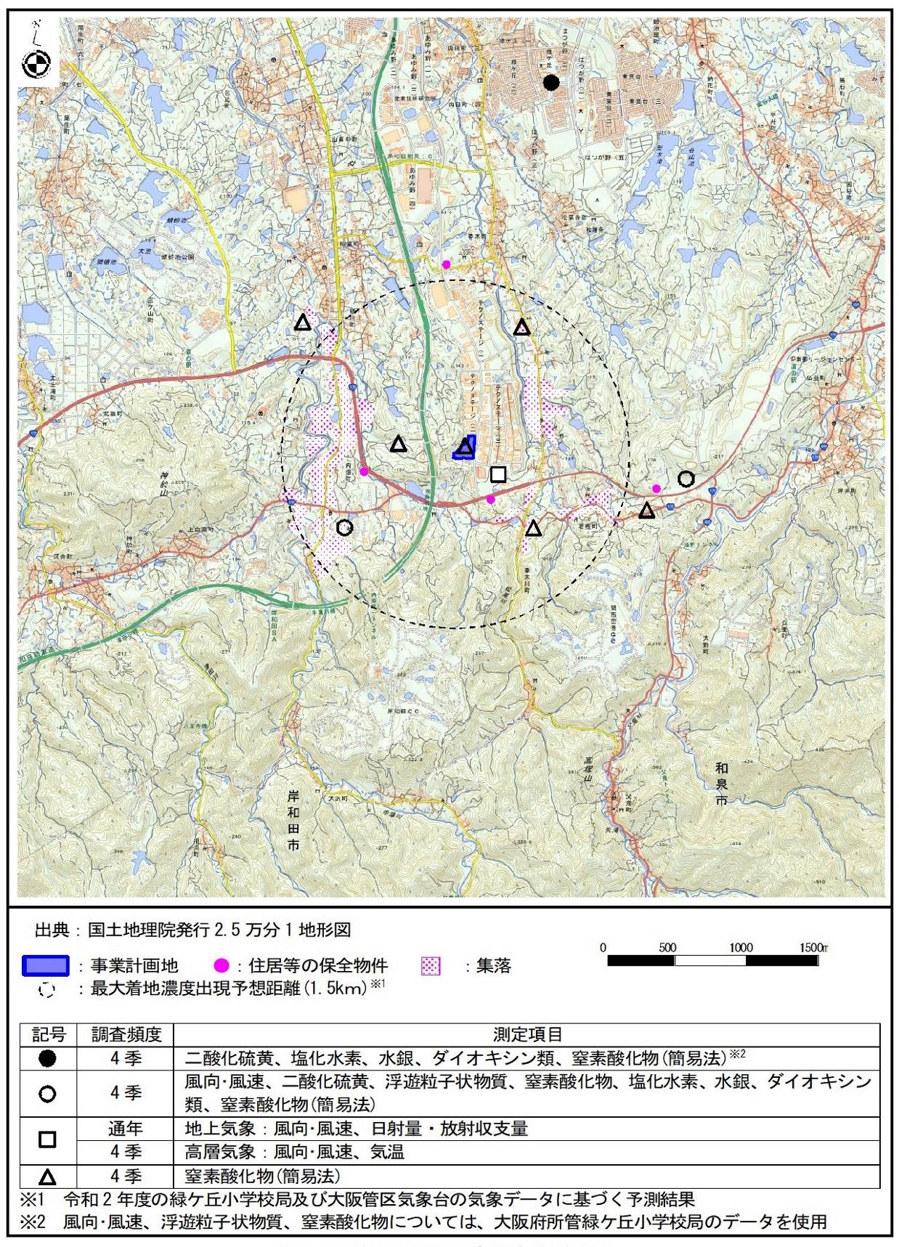
図１－６（１）現地調査地点（降下ばいじん以外の大気質）
（方法書から引用）
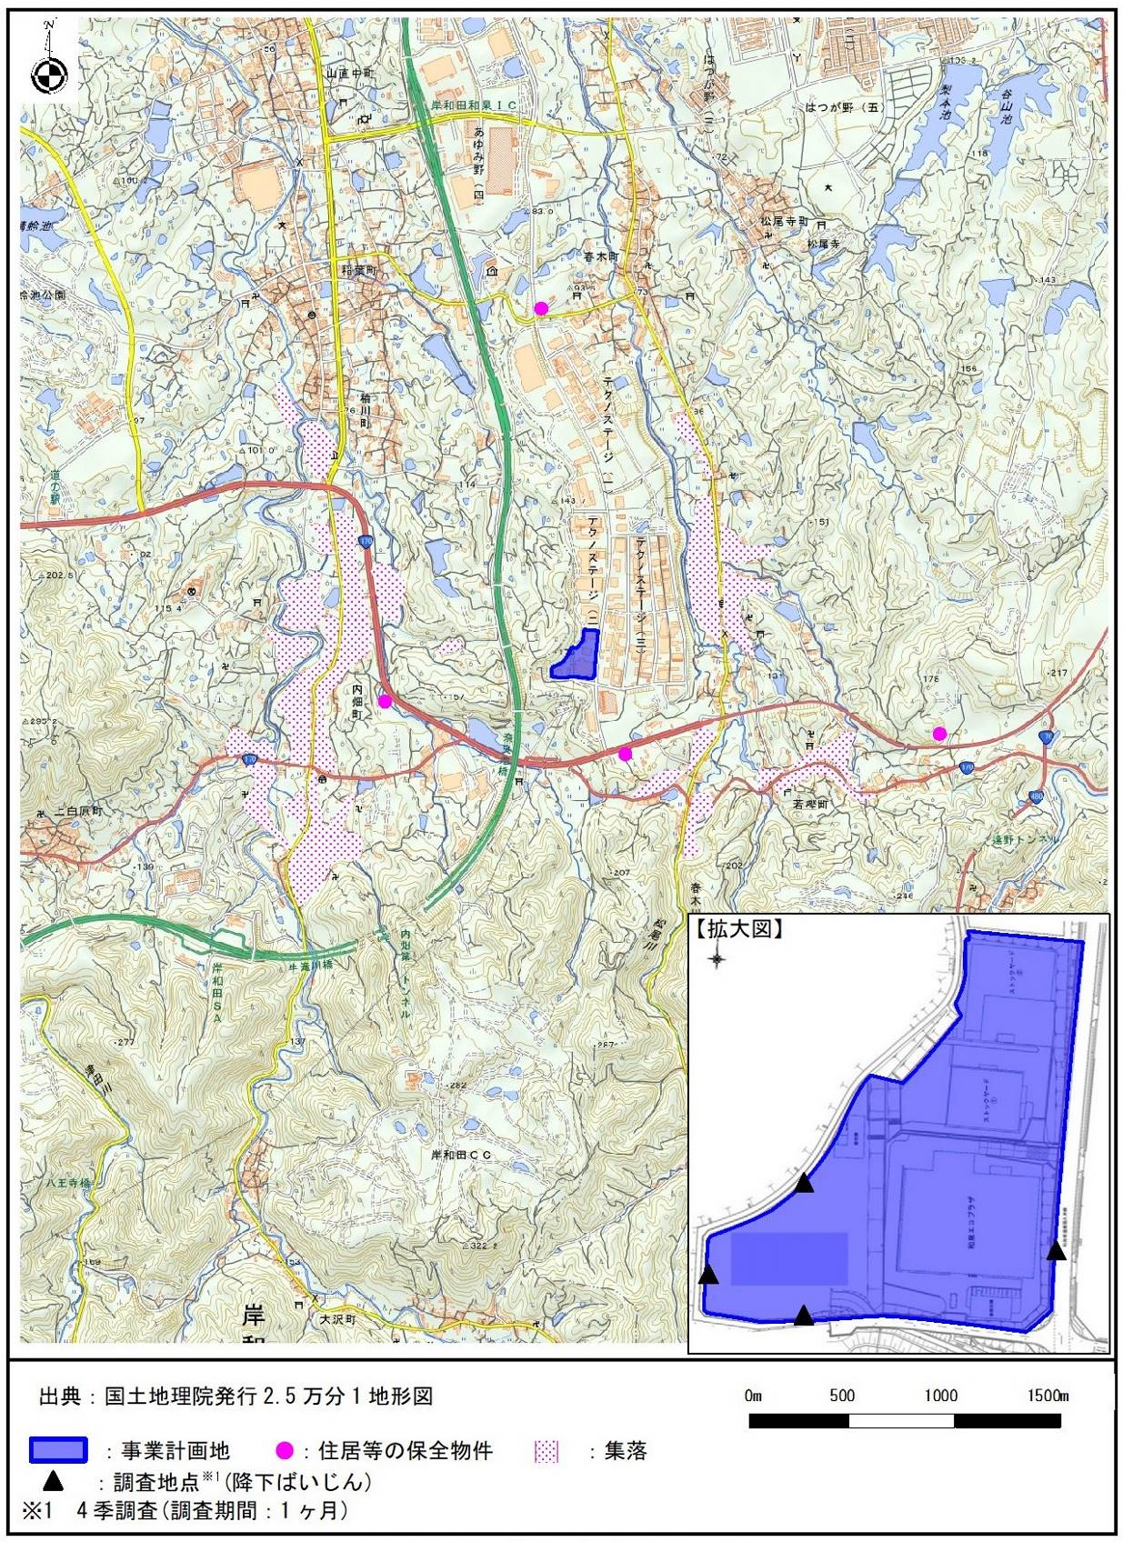
図１－６（２）現地調査地点（降下ばいじん）
（方法書から引用）
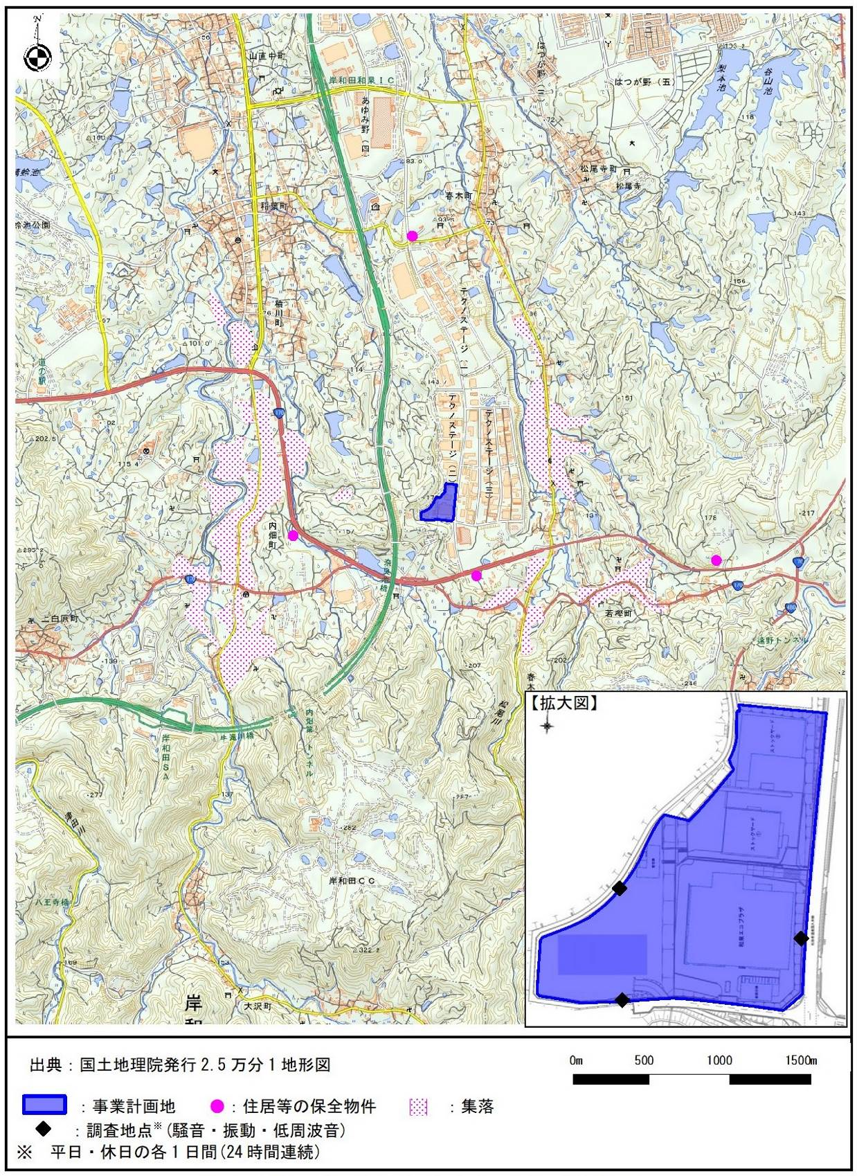
図１－６（３）現地調査地点（騒音・振動・低周波音）
（方法書から引用）
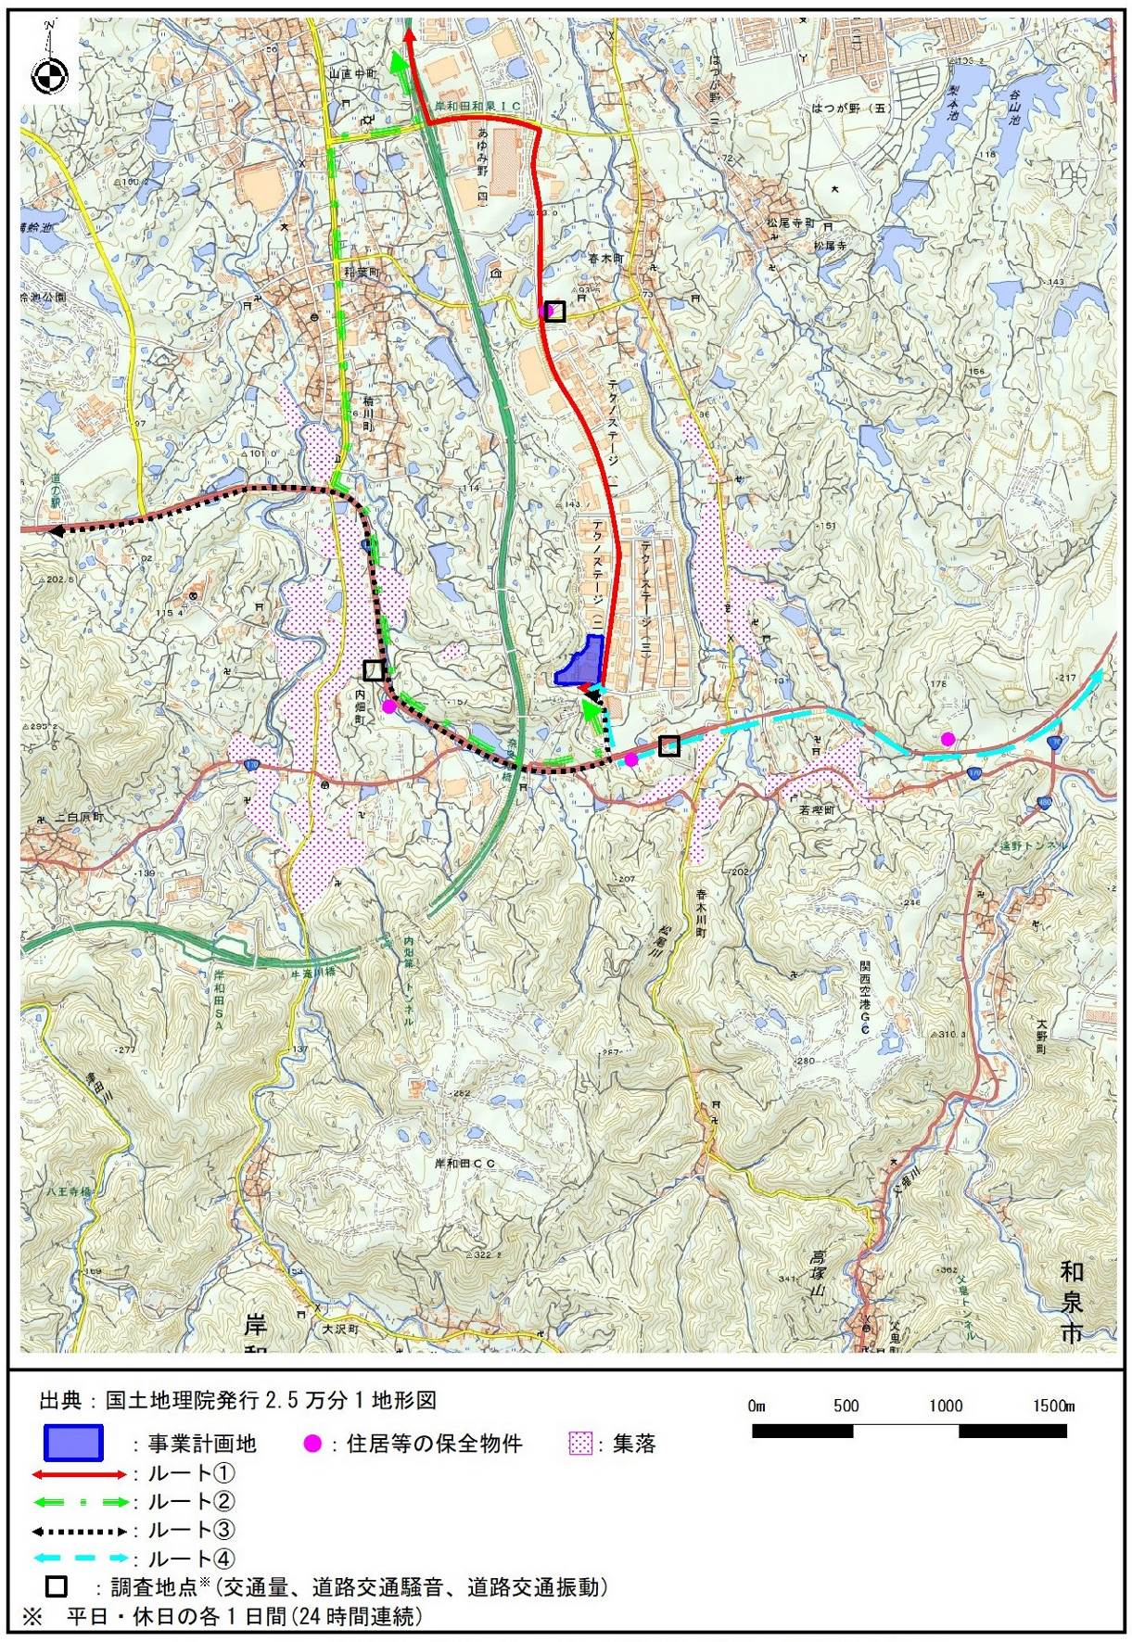
図１－６（４）現地調査地点（交通量・道路交通騒音・道路交通振動）
（方法書から引用）
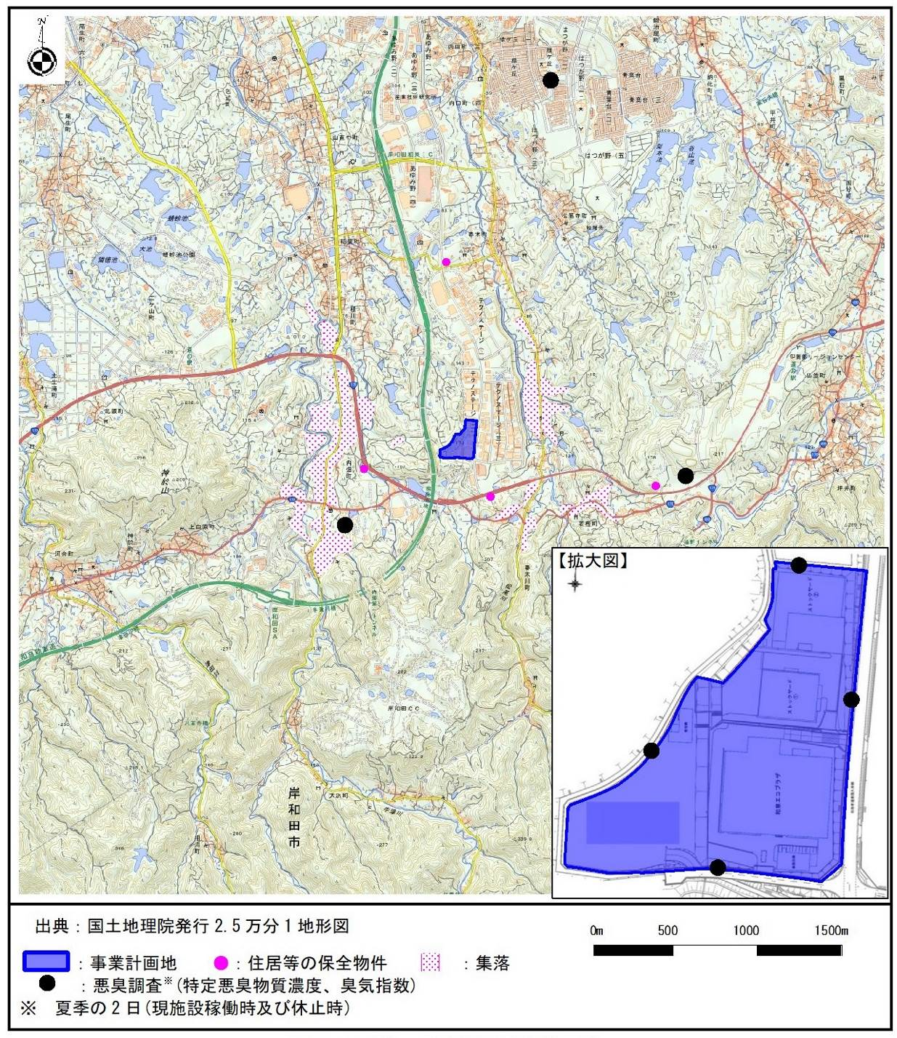
図１－６（５）現地調査地点（悪臭）
（方法書から引用）
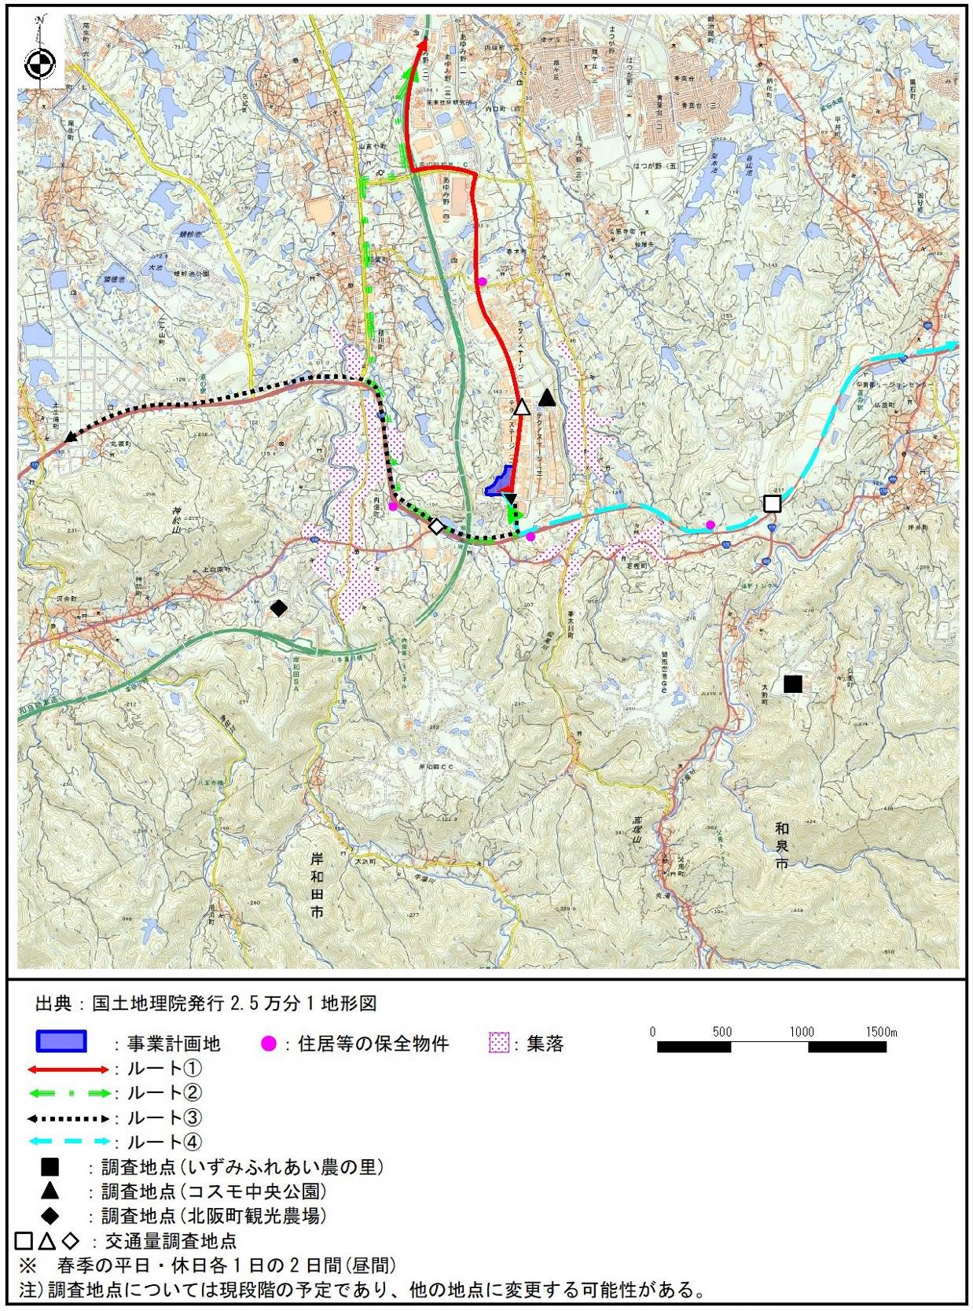
図１－６（６）現地調査地点（人と自然との触れ合い活動の場）
（方法書から引用）
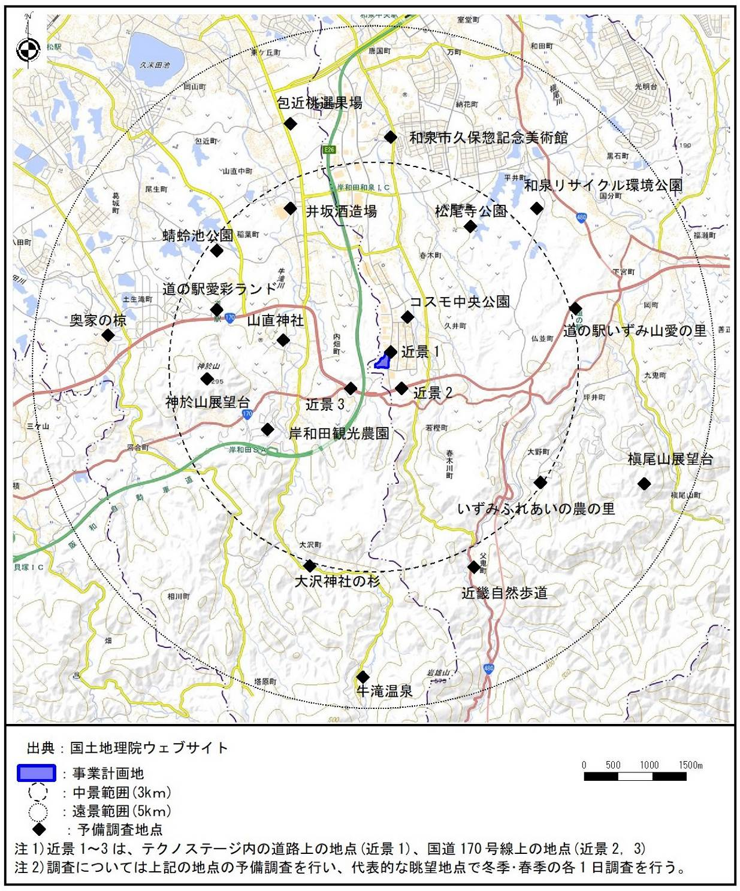
図１－６（７）現地調査地点（景観）
（方法書から引用）
- 予測の手法
選定した各評価項目について、施設の存在及び供用時についての予測を表１-12のとおり、工事の実施についての予測を表１-13のとおり行うとしている。
表１－12（１） 予測の内容（施設の存在・供用時）
予測項目 |  | 予測事項 | 予測方法 | 選定理由 | 予測地域 | 予測時期
大気質
煙突排出ガス | 二酸化硫黄、二酸化窒素、浮遊粒子状物質、塩化水素 | 年平均濃度  1時間濃度 | ｢窒素酸化物総量規制マニュアル(新版)｣(平成12年）に基づく拡散モデルを基本とした数値計算 | 煙突排ガスの影響予測に広く用いられている手法を採用する。 | 事業計画地周辺 | 事業活動が定常状態となる時期
煙突排出ガス | 水銀、ダイオキシン類 | 年平均濃度
車両  排出  ガス | 二酸化窒素、浮遊粒子状物質 | 年平均濃度 | ｢道路環境影響評価の技術手法(平成24年度版)｣(国土交通省国土技術政策総合研究所、平成25年3月)に基づく予測式による数値計算 | 運搬車両排ガスの影響予測に広く用いられている手法を採用する。 | 事業関連車両通行経路沿道３地点(図１-６(4)参照) | 事業活動が定常状態となる時期
騒音
施設の稼働に伴う事業場騒音 |  | 騒音レベル  (L_{Ａ５}) | ｢環境アセスメントの技術｣(平成11年、(社)環境情報科学センター)に示された建物内での騒音伝搬式、屋外での騒音伝搬式による数値計算 | 施設騒音の影響予測に広く用いられている手法を採用する。 | 事業計画地の敷地境界 | 事業活動が定常状態となる時期
事業関連車両の走行に伴う道路交通騒音 |  | 等価騒音レベル  (L_{Ａｅｑ}) | 日本音響学会提案式(ASJ RTN-Model 2018)による計算 | 道路交通騒音の影響予測に広く用いられている手法を採用する。 | 事業関連車両通行経路沿道３地点(図１-６(4)参照) | 事業活動が定常状態となる時期
振動
施設の稼働に伴う事業場振動 |  | 振動レベル  (L_{１０}) | 振動の伝搬計算式による数値計算 | 施設振動の影響予測に広く用いられている手法を採用する。 | 事業計画地の敷地境界 | 事業活動が定常状態となる時期
事業関連車両の走行に伴う道路交通振動 |  | 振動レベル  (L_{１０}) | 建設省土木研究所提案式(修正式)による計算 | 道路交通振動の影響予測に広く用いられている手法を採用する。 | 事業関連車両通行経路沿道３地点(図１-６(4)参照) | 事業活動が定常状態となる時期
（方法書から引用）
表１－12（２） 予測の内容（施設の存在・供用時）
予測項目 | 予測事項 | 予測方法 | 選定理由 | 予測地域 | 予測時期
低周波音
施設の稼働に伴う低周波音圧レベル | 低周波音の程度 | 低周波音の理論伝搬式 | 工場低周波音の影響予測に広く用いられている手法を採用する。 | 事業計画地の敷地境界 | 事業活動が定常状態となる時期
悪臭
施設の稼働に伴う悪臭の漏洩 | 悪臭の程度 | 既存類似例による定性的予測 | 現況調査結果を踏まえた定性的な手法とする。 | 事業計画地及び周辺 | 事業活動が定常状態となる時期
煙突からの悪臭物質の排出 | 臭気指数 | 「悪臭防止法施行規則」に準拠した式による計算 | 臭気指数予測に広く用いられている手法を採用する。 | 事業計画地及び周辺 | 事業活動が定常状態となる時期
人と自然との触れ合いの活動の場
事業関連車両の走行による利用環境の変化 | 変化の程度 | 交通量変化等による予測 | アクセス上の影響を把握しやすい手法を採用する。 | 事業関連車両通行経路の周辺沿道３地点(図１-６(6)参照) | 事業活動が定常状態となる時期
景観
施設の存在に伴う自然景観 | 代表的な眺望地点からの眺望の変化 | フォトモンタージュによる定性的予測 | 視覚的にその変化を把握しやすい手法とする。 | 事業計画地周辺 | 施設の完成時
廃棄物・発生土
施設の稼働に伴い発生する廃棄物 | 廃棄物の種類、発生量、再生利用量、最終処分量 | 既存類似例等を参考に、原単位等による計算 | 事業計画に即して確度の高い予測が可能な手法を採用する。 | 事業計画地 | 事業活動が定常状態となる時期
地球環境
施設の稼働に伴い排出される温室効果ガス | 温室効果ガスの排出量 | 既存類似例等を考慮し、事業計画及び原単位により予測する方法 | 事業計画に即して確度の高い予測が可能な手法を採用する。 | 事業計画地 | 事業活動が定常状態となる時期
事業関連車両の走行に伴い排出される温室効果ガス | 温室効果ガスの排出量 | 車両毎の原単位等による計算 | 事業計画に即して確度の高い予測が可能な手法を採用する。 | 事業計画地及び周辺 | 事業活動が定常状態となる時期
（方法書から引用）
表１－13（１） 予測の内容（工事の実施時）
予測項目 |  | 予測事項 | 予測方法 | 選定理由 | 予測地域 | 予測時期
大気質
既存施設解体工事 | 粉じん(ダイオキシン類) | 解体工事からの粉じんの程度 | 既存類似例による定性的予測 | 工事計画、環境保全対策を踏まえた定性的な手法とする。 | 事業計画地周辺 | 現施設の焼却炉を撤去する時期
造成等の工事 | 粉じん | 造成裸地からの粉じん | 風向・風速の調査結果に基づき、地上の土砂による粉じんが飛散する風速の出現頻度を検討 | 造成裸地からの粉じんの影響予測に広く用いられている手法を採用する。 | 事業計画地周辺 | 工事期間中において出現する裸地の面積が最大となる時期
建設機械排出ガス | 二酸化硫黄、二酸化窒素、浮遊粒子状物質 | 年平均濃度 | ｢窒素酸化物総量規制マニュアル(新版)｣(平成12年）に基づく拡散モデルを基本とした数値計算 | 建設機械等排ガスの影響予測に広く用いられている手法を採用する。 | 事業計画地周辺 | 工事期間のうち、建設機械の稼働が最大となる時期
車両  排出  ガス | 二酸化窒素、浮遊粒子状物質 | 年平均濃度 | ｢道路環境影響評価の技術手法(平成24年度版)｣(国土交通省国土技術政策総合研究所、平成25年3月)に基づく予測式による数値計算 | 工事用車両排ガスの影響予測に広く用いられている手法を採用する。 | 工事用車両通行経路沿道３地点(図１-６(4)参照) | 工事用車両の影響が最大となる時期
水質、底質
浮遊物質量(SS) |  | 工事中の濁水による事業計画地からの放流濃度 | 工事計画及び環境保全措置の内容、既存類似例による定性的予測 | 工事計画に即して確度の高い予測が可能な手法を採用する。 | 事業計画地周辺 | 工事期間中において出現する裸地の面積が最大となる時期
騒音
建設作業騒音 |  | 騒音レベル  (L_{Ａ５}) | 日本音響学会提案式(ASJ CN-MoDel 2007)による計算 | 建設機械騒音の影響予測に広く用いられている手法を採用する。 | 事業計画地の敷地境界 | 工事による影響が最大となる時期
工事用車両の走行に伴う道路交通騒音 |  | 等価騒音レベル(L_{Ａｅｑ}) | 日本音響学会提案式(ASJ RTN-Model 2018)による計算 | 道路交通騒音の影響予測に広く用いられている手法を採用する。 | 工事用車両通行経路沿道３地点(図１-６(4)参照) | 工事用車両の影響が最大となる時期
（方法書から引用）
表１－13（２） 予測の内容（工事の実施時）
予測項目 |  | 予測事項 | 予測方法 | 選定理由 | 予測地域 | 予測時期
振動
建設作業振動 |  | 振動レベル  (L_{１０}) | 振動の伝搬計算式による数値計算 | 施設振動の影響予測に広く用いられている手法を採用する。 | 事業計画地の敷地境界 | 建設機械の稼働が最大となる時期
工事用車両の走行に伴う道路交通振動 |  | 振動レベル  (L_{１０}) | 建設省土木研究所提案式(修正式)による計算 | 道路交通振動の影響予測に広く用いられている手法を採用する。 | 工事用車両通行経路沿道３地点(図１-６(4)参照) | 工事用車両の影響が最大となる時期
土壌汚染
土壌汚染 |  | 土壌の移動による影響 | 現況調査の結果及び環境保全措置の内容から影響の程度を定性的に予測 | 土壌の影響予測に広く用いられている手法を採用する。 | 事業計画地 | 工事期間中
人と自然との触れ合いの活動の場
工事用車両の走行による利用環境の変化 |  | 変化の程度 | 交通量変化等による予測 | アクセス上の影響を把握しやすい手法を採用する。 | 工事用車両通行経路の周辺沿道３地点(図１-６(6)参照) | 工事用車両の影響が最大となる時期
廃棄物・発生土
既存施設解体工事 | 工事の実施に伴い発生する廃棄物・発生土 | 廃棄物･発生土の種類、発生量、再生利用量、最終処分量 | 工事計画及び環境保全措置の内容、既存類似例による定性的予測 | 工事計画に即して確度の高い予測が可能な手法を採用する。 | 事業計画地 | 工事期間中
造成等の工事 | 工事の実施に伴い発生する廃棄物・発生土 | 廃棄物･発生土の種類、発生量、再生利用量、最終処分量 | 建築系混合廃棄物の原単位調査報告書(社団法人日本建設連合会環境委員会建築副産物専門部会)の最新年度データを参考に  原単位等による計算 | 工事計画に即して確度の高い予測が可能な手法を採用する。 | 事業計画地 | 工事期間中
地球環境
建設機械の稼働に伴い排出される温室効果ガス |  | 温室効果ガスの排出量 | 既存類似例等を考慮し、事業計画及び原単位により予測する方法 | 工事計画に即して確度の高い予測が可能な手法を採用する。 | 事業計画地 | 工事期間中
工事用車両の走行に伴い排出される温室効果ガス |  | 温室効果ガスの排出量 | 車両毎の原単位等による計算 | 事業計画に即して確度の高い予測が可能な手法を採用する。 | 事業計画地及び周辺 | 工事期間中
（方法書から引用）

- 評価の手法
環境項目ごとに設定した「評価の指針」に従って評価を行うとしており、基本的な考え方は次のとおりとしている。
① 環境への影響を最小限にとどめるよう環境保全について配慮されていること
② 環境基準並びに環境基本計画及び大阪府環境総合計画等に定める目標の達成と維持に支障を及ぼさないこと
③ 環境関連法令等に定める規制基準等に適合すること

Ⅱ 検討結果

１ 全般的事項

（１）主な住民意見等
（住民意見）
・ なし

（調査対象市長意見）
・ 環境影響評価の実施にあたっては、事業活動による影響を改めて検討したうえで、評価項目を適切に選定し、最新の知見に基づいた調査、予測及び評価を定量的に行い、具体的な環境保全措置の検討を行うこと。
・ 事業計画地に近接する地域については、事業活動により生活環境に支障が出ないよう最大限配慮を行うこと。
・ 準備書を作成する前に、計画処理量や品目の変更が見込まれる場合は、大気、水質など各項目の予測への影響を考慮し、必要に応じて調査計画の見直しを検討すること。
・ 国が2050年カーボンニュートラルを目指しており、新規焼却炉においても処理する廃棄物は可能な限りマテリアルリサイクル等に努められたい。
・ 災害時の廃棄物の受入れ、地域への電力供給等、地域のレジリエンスを高める役割を担うよう努められたい。
・ 適切な環境保全対策を行いつつ情報開示に努め、地域住民とのコミュニケーションを積極的に取るよう努められたい。

（２）検討結果
（事業計画）
・ 事業者は、工業専用地域に位置する事業計画地において、産業廃棄物中間処理施設である「破砕施設棟」、産業廃棄物収集運搬業の「積替え保管施設」、グループ会社による「現行焼却炉」を一体的に運用している。
・ このうち現行焼却炉は現在まで17年間稼働し老朽化が進んでおり、またガス化改質炉の維持管理に必要なメーカーからの技術的支援がぜい弱化し将来的に施設操業が困難となることが予測され、事業者が目指す「社会インフラの強じん化」に合致しないことから、現行焼却炉を解体・撤去し事業者において新規焼却炉を設置する計画を策定したとしている。
ア 処理する廃棄物の種類
・ 新規焼却炉において処理する産業廃棄物は、表１-２に示した産業廃棄物15種類、特別管理産業廃棄物７種類としており、現行焼却炉と比較すると、ばいじん、令13号廃棄物及び廃石綿等の処理を廃止し、感染性産業廃棄物を追加する計画としている。

イ 焼却方式
・ 現行焼却炉がガス化改質炉であるのに対し、新規焼却炉はストーカ炉とする計画としている。
・ 焼却方式の選定については、ストーカ炉とキルンストーカ炉を比較検討し、本事業施設において処理する廃棄物の計画発熱量が一般廃棄物における高質ごみと同程度であり産業廃棄物としては比較的低いことから、一般廃棄物焼却施設において採用実績の多いストーカ炉を採用したとしている。
・ ストーカ炉はキルンストーカ炉と比較して排出ガス量の低減、発電効率の向上など、環境負荷の側面で有利であるとしている。この点について事業者に確認したところ、ストーカ炉はキルンストーカ炉と比較して空気比を低くすることが可能なため、排出ガス量を低減できるとともに排出ガス温度を高めることによりボイラ効率の向上が得られるとのことであった。また、キルンストーカ炉はキルンを回転するための電力消費を伴うためエネルギーの面で不利であるとのことであった。

ウ 施設規模
・ 現行焼却炉の処理能力が95トン/日であるのに対し、新規焼却炉では220トン/日とする計画としている。
・ 現在、事業計画地内における選別破砕等の処理後の可燃系廃棄物約100トン/日のうち、約半数を現行焼却炉で焼却し、残りを外部の施設に搬出して処理している。これら全量を新規焼却炉で処理できることや、事業場内の電力消費分を十分に上回り余剰分の売却を可能とする発電量を確保するなどの観点から、施設規模を決定したとしている。
・ 廃棄物の搬入元について事業者に確認したところ、定常運転時の200トン/日の内訳として、事業場内において選別破砕等の処理を行った後の可燃系廃棄物を100トン/日、現行焼却炉への外部からの搬入量に相当するものとして50トン/日、新たに焼却する感染性産業廃棄物を30トン/日、その他の廃棄物を20トン/日と計画しているとのことであった。
・ 現行焼却炉の２倍以上の処理能力に対応する処理の需要が見込まれるのか事業者に確認したところ、産業廃棄物の発生量は減少すると予想されるが本事業のようなサーマルリサイクルの需要は維持されると見込んでいるとのことであった。
・ 産業廃棄物の再生利用を推進する観点から、グループ会社を含めて再生利用の拡大について検討した上で、新規焼却炉において処理する産業廃棄物の種類、数量及び性状等についてより詳細に検討して必要な処理能力を精査し、これらの結果を準備書に記載する必要がある。
・ 災害時の廃棄物の受入れについて事業者に確認したところ、複数の自治体と災害時の協力についての協定を結んでおり、これまでに行った災害廃棄物処理の経験を活かしてグループ内でできる限りの協力をするとのことであった。
・ 新規焼却炉の処理能力の検討に当たっては、災害廃棄物処理に対応可能な処理能力についても検討する必要がある。

エ 煙突高さ
・ 新規焼却炉の煙突高さは、現行焼却炉の29ｍに対して50ｍとする計画としている。
・ 煙突高さを50ｍに設定した理由について事業者に確認したところ、大気汚染の防止の観点に加えて景観への影響の軽減、60ｍ以上の場合には航空法により航空障害灯などの設置義務が生じること、及びグループ会社の施工実績を踏まえて設定したとのことであった。

オ 発電計画
・ 焼却処理に伴う熱を回収して発電し、その電力を事業場内で使用するとともに、余剰分を電力会社に売却する計画としている。
・ 事業計画地の周辺地域内での電力の利用の可能性について事業者に確認したところ、地域の協議会と協議しているとのことであった。
・ 発電電力の運用について自家消費及び外部供給を行う各電力量を明らかにするとともに、さらなる発電効率の向上について検討するなど、熱エネルギー回収・電力供給に関する計画の熟度を高め、これを準備書に記載する必要がある。

カ 廃棄物の保管
・ 処理する産業廃棄物は、新規焼却炉の廃棄物ピット及び既存の２か所のストックヤードに保管する計画としている。また、液体状の廃棄物の保管は廃液タンクを、感染性産業廃棄物の保管は梱包廃棄物コンベア前の保管ヤードを計画しているとのことであった。

キ 車両運行計画
・ 廃棄物運搬車両等は現行焼却炉の搬出入経路を走行し、新規焼却炉の稼働に伴う事業場全体の搬出入台数は１日３台の増加に留まる計画としている。
・ 事業計画地入口付近の道路上において廃棄物運搬車両の入場待ち車列が形成され頻繁な発進・停車が生じる状況を把握したことから、この点について事業者に確認したところ、場内の動線を延長して車両の滞留を場内に収める計画を検討しているとのことであった。

（環境影響要因及び環境影響評価の項目）
・ 「地下水」、「地盤沈下」、「日照阻害」、「電波障害」、「気象」、「地象」、「水象」、「陸域生態系」、「海域生態系」及び「文化財」を評価項目に選定していない。
・ 本事業の事業特性及び事業計画地周辺の地域特性を考慮すると、評価項目の選定について特に問題はないと考える。
２ 大気質

（１）主な住民意見等
（住民意見）
・ なし

（調査対象市長意見）
・ 大気については、事後調査を詳細に実施し、供用開始後の現状把握に努めること。

（２）検討結果
（事業計画）
・ 新規焼却炉の排出ガスの計画値は、酸素濃度12％換算で、ばいじん0.04g/Nm³以下、窒素酸化物250ppm以下、硫黄酸化物103ppm以下、塩化水素430ppm以下、一酸化炭素100ppm以下、水銀30μg/Nm³以下、ダイオキシン類0.1ng-TEQ/Nm³以下としている。
・ 現行焼却炉においては和泉市との協定に基づき排出ガスの管理濃度を設定しており、ばいじん、硫黄酸化物、一酸化炭素及び水銀については新規焼却炉と同濃度、窒素酸化物は150ppm以下、塩化水素は40ppm以下、ダイオキシン類は0.01 ng-TEQ/Nm³以下としており、新規焼却炉の計画値よりも低濃度に設定されている。
・ この点について事業者に確認したところ、現時点では、新規焼却炉の協定値について和泉市と協議していないため、大気汚染防止法、ダイオキシン類特別措置法及び大阪府生活環境の保全等に関する条例に基づく規制基準値を暫定的に記載したとのことであった。
・ 周辺の地域の大気質への影響を可能な限り低減する観点から、近年の大気汚染防止技術の動向等を踏まえて煙突からの排出ガスの諸元を設定し、準備書にその根拠を含めて記載する必要がある。

（環境影響要因及び環境影響評価の項目）
・ 施設の稼働及び廃棄物運搬車両等の走行、建設工事及び工事関連車両の走行を環境影響要因に選定している。
・ 施設の稼働については「二酸化硫黄」、「浮遊粒子状物質」、「二酸化窒素」、「ダイオキシン類」、「塩化水素」及び「水銀」を、建設工事については「二酸化硫黄」、「浮遊粒子状物質」、「二酸化窒素」及び「粉じん」を、廃棄物運搬車両等及び工事関連車両の走行については「浮遊粒子状物質」及び「二酸化窒素」を評価項目に選定している。
・ 揮発性有機化合物については、炉内で分解され排出ガス中にほとんど含まれず、車両等の燃料に含まれるベンゼンも少量であるとして選定していない。
・ 光化学オキシダントについては、生成原因物質のうち揮発性有機化合物は排出ガス中にほとんど含まれず、窒素酸化物については別に評価項目に選定していることから選定していない。
・ 微小粒子状物質については、予測・評価を行うための知見が不足しているとして選定していない。
・ 環境影響評価項目の選定について特に問題はないと考える。

（調査の手法）
・ 事業計画地周辺の２地点において二酸化硫黄、浮遊粒子状物質、窒素酸化物、塩化水素、水銀及びダイオキシン類の測定を四季に各２週間行うとともに、一般大気常時監視測定局である緑ケ丘小学校局の付近において常時監視項目を補完するための測定を行うとしている。
・ 窒素酸化物については、これらの地点に加え、事業計画地周辺の住居等の分布を考慮した６地点において簡易法（TPIO法）による測定を行うとしている。
・ 事業計画地周辺における一般環境大気質の現地調査地点の設定の考え方について事業者に確認したところ、事業計画の煙突排出ガスの諸元、緑ケ丘小学校局の風向風速データ及び大阪管区気象台の気象データを用いて仮予測を行い、最大着地濃度地点及びその次に高濃度と予測された地点を選定したとのことであった。
・ 工事中における事業計画地からの粉じんの影響予測の際のバックグラウンドとして、事業計画地敷地境界の４方向において降下ばいじんの測定を行うとしている。
・ 気象については、地上気象の調査を事業計画地近傍１地点及び周辺２地点において行い、高層気象の調査を事業計画地近傍１地点において行うとしている。
・ 地上気象については、事業計画地近傍の１地点において風向・風速、日射量及び放射収支量について通年の連続観測を行うとともに、事業計画地周辺の２地点において一般環境大気質の測定に併せて風向・風速を観測するとしている。
・ 高層気象については、四季に各７日、１日に９回観測するとしている。観測内容について事業者に確認したところ、地上から高度1,500ｍまで50ｍごとの風向、風速及び気温を概ね３時間ごとに観測するとのことであった。
また、高層気象調査の実施にあたり、調査時期や接地逆転層の形成時及び崩壊時における測定間隔を適切に設定し、べき法則のパラメータや逆転層の発生状況の把握に努めるとともに、調査時の気象条件の代表性について気圧配置や地上気象の観測データなどにより確認するとのことであった。
・ 気象の調査地点の選定について事業者に確認したところ、事業計画地近傍において建築物の影響を受けない開けた場所を選定したとのことであった。

（予測及び評価の手法）
・ 煙突からの排出ガスの予測については、二酸化硫黄、浮遊粒子状物質、窒素酸化物及び塩化水素について年平均濃度及び１時間濃度を、ダイオキシン類及び水銀について年平均濃度を予測するとしている。
・ 予測に用いる大気拡散モデルについて事業者に確認したところ、プルーム・パフモデルを基本としたモデルを用いるとのことであった。（資料２－１）
・ 予測におけるバックグラウンド濃度の設定の方法について事業者に確認したところ、現況調査は現行焼却炉が稼働している状況で実施し、その結果をバックグラウンドとして用いるとのことであった。
・ 高濃度出現条件下における予測について事業者に確認したところ、大気安定度不安定時、上層逆転層出現時、接地逆転層崩壊に伴うフュミゲーション発生時、煙突及び建物によるダウンウォッシュ発生時の予測を行うとのことであった。
・ 建設機械については、二酸化硫黄、二酸化窒素、浮遊粒子状物質について年平均濃度を、廃棄物運搬車両等及び工事関連車両の走行については二酸化窒素及び浮遊粒子状物質の年平均濃度を予測するとしており、特に問題はないと考える。

（環境保全対策の実施の方針）
・ 排出ガス処理として、以下の対策を実施する方針としている。
ばいじん：バグフィルタによる捕集
硫黄酸化物及び塩化水素：消石灰等の噴霧及びバグフィルタによる捕集
窒素酸化物：二段階燃焼による発生抑制、触媒反応塔による分解
ダイオキシン類：排ガスの急冷による再合成の回避、バグフィルタ入口への活性炭吹き込みによる吸着・除去
水銀：搬入廃棄物の管理徹底、バグフィルタ入口への活性炭吹き込みによる吸着・除去
・ 廃棄物運搬車両等は、幹線道路を走行し、不必要なアイドリングの禁止などの周知徹底を図るとともに、車両の更新時には可能な限り電気自動車など低公害車の導入に努めるとしている。
・ 工事については、排出ガス対策型建設機械の使用に努め、高負荷運転を避けるともに、工事機械の集中を避けた工事工程とするとしている。また、工事用車両の退出時におけるタイヤ洗浄等により粉じんの発生・飛散防止に努めるとしている。
・ 解体工事においては、「廃棄物焼却施設解体作業マニュアル」（平成30年８月、社団法人日本保安用品協会）や「廃棄物焼却施設内作業におけるダイオキシン類ばく露防止対策について」（平成13年環廃対183号）等に従い、ダイオキシン類の飛散防止等の環境保全対策を実施するとしている。
資料２-１ 大気質に係る予測内容の一覧表
＜施設の存在・供用時＞
予測事項 |  | 予測方法 | 予測範囲 | 煙源 | 気象モデル | 排出量の
 |  |  |  |  |  | 設定
煙突排出ガス | 年平均濃度 | マニュアル^{※1}に示されたプルーム・パフモデル(長期平均式) | 事業計画地を含む東西6km×  南北6kmの範囲  (60mメッシュ) | 点源 | 年間の風向別、風速階級別、安定度別出現頻度を算出し、各カテゴリー毎の濃度と出現頻度を重合する。 | 煙突から排出される汚染物質排出量
煙突排出ガス | 年平均濃度 | 有効煙突高
煙突排出ガス | 年平均濃度 | 有風時：CONCAWE式
煙突排出ガス | 年平均濃度 | 無風時：CONCAWE式と  Briggs式(無風)  の線形線形内挿
煙突排出ガス | 年平均濃度 | 年間98%値・2%除外値への変換：常時監視局の測定結果による統計的手法
煙突排出ガス | 大気安定度不安定時 | マニュアル^{※1}に示されたプルーム・パフモデル | 事業計画地を含む東西6km×  南北6kmの範囲  (60mピッチ) | 点源 | 風速と大気安定度の組合せにより、比較的高濃度が生じやすい気象条件と年間出現頻度が最も高い気象条件を設定する。 | 煙突から排出される汚染物質排出量
煙突排出ガス | 大気安定度不安定時 | 有効煙突高：年平均濃度と同じ
煙突排出ガス | 上層逆転層出現時 | マニュアル^{※2}に示されたプルーム・パフモデル(混合層高度(LID)を考慮した拡散式) | 事業計画地を含む東西6km×  南北6kmの範囲  (60mピッチ) | 点源 | 上層の逆転層が「ふた」の役割をして排出ガスを閉じこめる気象条件を、高層気象観測結果から設定する。 | 煙突から排出される汚染物質排出量
煙突排出ガス | 上層逆転層出現時 | 有効煙突高：「年平均濃度」と同じ
煙突排出ガス | 煙突によるダウンウォッシュ発生時、建物によるダウンウォッシュ発生時 | マニュアル^{※1}に示されたプルームモデル | 事業計画地を含む東西6km×  南北6kmの範囲  (60mピッチ) | 点源 | 煙突から出た排ガスが煙突や周辺の建物等の空気力学的影響による渦の中に取り込まれ、地上に高濃度を及ぼす条件を設定する。 | 煙突から排出される汚染物質排出量
煙突排出ガス | 煙突によるダウンウォッシュ発生時、建物によるダウンウォッシュ発生時 | 有効煙突高  煙突：Briggs式  建物：Huber式
煙突排出ガス | 逆転層崩壊時 | マニュアル^{※1※2}に示されたパフモデル | 事業計画地を含む東西6km×  南北6kmの範囲  (60mピッチ) | 点源 | 逆転層崩壊に伴うフュミゲーションが発生すると考えられる気象条件を高層気象観測結果から設定する。 | 煙突から排出される汚染物質排出量
煙突排出ガス | 逆転層崩壊時 | 有効煙突高：逆転層が崩壊する高さ(混合高さ)
廃棄物運搬車両排出ガス | 年平均濃度 | 「道路環境影響評価の技術手法(平成24年度版)」(国土交通省国土技術政策総合研究所、平成25年3月)に示されたプルーム・パフモデル | 予測断面の道路端から両側200mまで | 連続した点煙源 | 時刻別・風向別の風向出現頻度及び風速を算出し、各カテゴリー毎の濃度と出現頻度を重合する。 | 計画交通量及び国土交通省国土技術政策総合研究所が示した排出係数から排出量を算出
廃棄物運搬車両排出ガス | 年平均濃度 | 有効煙突高：1m(平面道路の場合)
*1「窒素酸化物総量規制マニュアル(新板)」(平成12年、環境省)
*2「廃棄物処理施設生活環境影響調査指針」(平成18年9月、環境省) （事業者提出資料）
３ 水質、土壌汚染

（１）主な住民意見等
（住民意見）
・ なし

（調査対象市長意見）
・ なし

（２）検討結果
（事業計画）
・ プラント排水は、炉内温度調整のための噴霧等に全量再利用する計画としている。
・ 生活排水については、公共下水道に放流する計画としている。
・ 屋根に降った雨水の一部を回収し、植樹した草木の散水に利用する計画としている。
・ 工事中の雨水による濁水は、沈砂池を経て放流するとしている。また、セメントミルク等の地盤改良剤の使用に伴い発生する排水については、土砂分離に加えてpH調整等を行うとしている。
・ 有害物質使用特定施設等である現行焼却炉を撤去し、新規焼却炉を設置する計画としている。

（環境影響要因及び環境影響評価の項目）
・ 建設工事中に雨水による濁水が発生し放流することから、建設工事を環境影響要因とし、降雨時の「浮遊物質量（ＳＳ）」を評価項目に選定している。
・ 現在、事業計画地に有害物質使用特定施設等を設置していることから、「土壌汚染」を評価項目に選定している。

（調査の手法）
・ 水質の現況調査として、既存資料調査により松尾川及びその支流河川の水質及び降雨の状況を把握するとしている。
・ 現地調査の実施について事業者に確認したところ、地区内の雨水管きょの終端に設置されている調整池の放流口及びその流下先の松尾川において、降雨時に浮遊物質量及び流量を３回程度測定するとともに、事業計画地の表土の沈降試験を行うとのことであった。
・ 土壌汚染については、「土壌汚染対策法及び大阪府生活環境の保全に関する条例に基づく土壌汚染に係る調査・対策の手引き」（令和３年４月、大阪府）に準拠して事業計画地の地履調査を実施するとしている。この調査の結果、土壌汚染のおそれがあると判断がされた場合の対応について事業者に確認したところ、必要に応じて土壌汚染対策法等を所管する和泉市と協議の上、関係法令に基づき適切に土壌汚染調査及び対策を実施するとのことであった。

（予測及び評価の手法）
・ 方法書においては、建設工事中の降雨時の放流水の浮遊物質量について、既存資料調査をもとに工事計画、環境保全措置の内容及び既存類似例により定性的に予測するとしている。この点について事業者に確認したところ、事業計画地内に設置する沈砂池の放流水の浮遊物質量を沈降理論式を用いて予測した上で、前記の調整池の放流口及び松尾川における浮流物質量を完全混合式を用いて予測することに改めるとのことであった。
・ 建設工事における土壌汚染の影響については、現況調査の結果及び環境保全措置の内容からの影響の程度を定性的に予測するとしている。

（環境保全対策の実施方針）
・ 方法書では解体作業により生じるダイオキシン類により汚染された排水を事業計画地内で環境基準値以下に処理して排水するとしているが、事業者に確認したところ、事業者又はグループ会社の産業廃棄物処理施設において処理するとのことであった。
・ 土壌汚染が判明した場合は、周辺環境への影響がないよう適切な措置を講じ、事業者またはグループ会社の汚染土壌処理施設において、浄化処理または埋立処分を行うとしている。
４ 騒音、振動、低周波音

（１）主な住民意見等
（住民意見）
・ なし

（調査対象市長意見）
・ なし

（２）検討結果
（事業計画）
・ 事業計画地は工業専用地域内に位置しており、最も近接する住居までの距離は約500ｍである。
・ 騒音及び振動等の発生する主要な機器として蒸気タービン及び送風機等を設置する。
・ 焼却炉は連続燃焼式とし、廃棄物運搬車両の走行時間帯は午前８時から午後６時までの計画としている。

（環境影響要因及び環境影響評価の項目）
・ 施設の稼働及び廃棄物運搬車両等の走行について「騒音」、「振動」及び「低周波音」を評価項目に選定している。また、建設工事及び工事関連車両の走行について「騒音」及び「振動」を評価項目に選定しており、特に問題はないと考える。

（調査の手法）
・ 環境騒音、振動及び低周波音について、事業計画地の敷地境界線上の３地点において、現行焼却炉の停止期間中の平日及び休日の各１日について測定を行うとしており、調査時期を設定した考え方について事業者に確認したところ、測定を２回行うのは選別破砕施設及び積替え保管施設の稼働の有無に対応するためであるとのことであった。
・ 道路交通騒音及び振動については、走行経路の沿道の３地点において、平日及び休日の各１日について測定を行うとしており、特に問題はないと考える。

（予測及び評価の手法）
・ 施設の稼働に伴う騒音、振動及び低周波音については、施設の騒音等の予測に一般的に用いられている伝搬計算式を用いて予測を行うとしている。
・ 道路交通騒音については日本音響学会の道路交通騒音の予測モデル（ASJ RTN-Model 2018）、道路交通振動については建設省土木研究所提案式（修正式）を用いて予測を行うとしている。
・ 建設作業騒音については日本音響学会の建設工事騒音の予測モデル（ASJ CN-Model 2007）を用い、建設作業振動については伝搬計算式を用いた予測を行うとしている。
・ 施設及び建設機械の稼働に伴う騒音・振動の予測地点については、事業計画地の敷地境界線上に設定しており、この点について事業者に確認したところ、最も近接する住居まで約500ｍ離れているため騒音等の影響はほとんど生じないと考えられるためであるとのことであった。

（環境保全対策の実施方針）
・ 蒸気タービン、送風機等の大きな騒音・振動を発生する機器は、強固な基礎などの適切な防振対策を施したうえで、防音対策を施した室内に設置するとしている。また、モーター部には防音カバー等を設置し、空気圧縮機は低騒音型を採用することにより、騒音発生の抑制に努めるとしている。また、大きな低周波音が発生する可能性のある機器は、低周波音を抑えた機器の採用や共振防止に留意する等の対策を行うとしている。
・ 焼却灰等の搬出に使用する車両について、積載効率の向上等により走行台数の抑制に努めるとしている。
・ 工事に当たっては、低騒音・低振動型建設機械の使用に努め、工事機械の集中を避ける工事工程とするとしている。また、防音シート等を設置するとともに、建設機械は可能な限り敷地境界から離して設置するとしている。
５ 悪臭

（１）主な住民意見等
（住民意見）
・ なし

（調査対象市長意見）
・ なし

（２）検討結果
（環境影響要因及び環境影響評価の項目）
・ 施設の稼働に伴い煙突及びごみピット等からの悪臭の発生が考えられることから、「悪臭」を評価項目に選定している。

（調査の手法）
・ 特定悪臭物質濃度及び臭気指数について、事業計画地の敷地境界線上の４地点及び事業計画地周辺の３地点において、夏季に現行施設稼働時及び休止時の各１日について測定を行うとしている。

（予測及び評価の手法）
・ 煙突からの悪臭の発生については、悪臭防止法施行規則に示されている方法に準拠して臭気指数を予測するとしている。
・ 施設からの悪臭の漏洩については、既存類似例による定性的予測を行うとしている。その具体的な内容について事業者に確認したところ、処理する廃棄物の種類が概ね同一である現行焼却炉における敷地境界での調査結果及び環境保全措置の内容を踏まえた定性的な予測を行うとのことであった。
・ 調査及び予測方法について特に問題はないと考える。

（環境保全対策の実施の方針）
・ 廃棄物を保管する廃棄物ピット及びストックヤードを屋内に設置するとともに、廃棄物ピット内の空気を送風機により炉内に供給することにより、廃棄物ピットを負圧に保ち臭気の漏洩を防ぐとともに悪臭物質を熱分解させることとしている。
・ 焼却炉の停止時の悪臭対策について事業者に確認したところ、廃棄物ピット内への消臭剤の噴霧を行うとのことであった。
･ 事業者自らの廃棄物運搬車両については悪臭の漏洩を抑制するためカバーの使用などを励行し、他社の車両についても同様の悪臭防止措置の実施を要請するとしている。
６ 人と自然との触れ合いの活動の場

（１）主な住民意見等
（住民意見）
・ なし

（調査対象市長意見）
・ なし

（２）検討結果
（事業計画）
・ 事業計画地周辺には、いずみふれあい農の里やコスモ中央公園等の人と自然との触れ合い活動の場が分布している。
・ 廃棄物運搬車両等及び工事関連車両は、阪和自動車道及び市道唐国久井線を経由するルート①、阪和自動車道、一般府道岸和田牛滝山貝塚線及び国道170号を経由するルート②、国道170号（貝塚方面）のルート③、国道170号（堺方面）のルート④を利用するとしている。

（環境影響要因及び環境影響評価の項目）
・ 廃棄物運搬車両等及び工事関連車両の走行に伴い、人と自然との触れ合い活動の場の利用環境への影響が考えられることから、評価項目に選定している。

（調査の手法）
・ 事業計画地周辺の人と自然との触れ合い活動の場の３地点において聞き取り調査を行うとともに、廃棄物運搬車両等及び工事関連車両の走行経路上の３地点において交通量調査を行うとしている。
・ 調査地点の選定理由について事業者に確認したところ、廃棄物運搬車両等及び工事関連車両の走行が人と自然との触れ合い活動の場へのアクセスに影響を及ぼすおそれがあると考えられる場所を選定しているとのことであった。

（予測及び評価の手法）
・ 人と自然との触れ合い活動の場の利用環境の変化の程度について、交通量調査地点における交通量の変化等により予測することとしている。
（環境保全対策の実施の方針）
・ 施設全体の景観が周辺の環境と調和するよう十分配慮するとともに、廃棄物運搬車両等及び工事関連車両の積載効率の向上による走行台数の抑制に努めるとしている。
・ また、事業者に確認したところ、工事関連車両の走行時間帯の分散にも努めるとのことであった。
７ 景観

（１）主な住民意見等
（住民意見）
・ なし

（調査対象市長意見）
・ なし

（２）検討結果
（事業計画）
・ 事業計画地は、和泉市の「和泉コスモポリス地区地区計画」の区域内に位置し、建築物の高さは30m以下に制限されている。
・ 煙突高さについては、現行焼却炉が29mであるのに対し、新規焼却炉は50ｍと計画している。
・ 煙突高さを50ｍに設定した理由について事業者に確認したところ、大気汚染の防止の観点に加えて景観への影響の軽減、60ｍ以上の場合には航空法により航空障害灯などの設置義務が生じること及びグループ会社の施工実績を踏まえて設定したとのことであった。
・ また、前記の建築物の高さ制限は、煙突には適用されないことを和泉市に確認したとのことであった。

（環境影響要因及び環境影響評価の項目）
・ 施設の存在に伴い自然景観が変化する可能性があると考えられるとして、「自然景観」を評価項目に選定している。

（調査の手法）
・ 事業計画地から概ね5kmの範囲内の代表的な眺望地点として設定した国道170号及び市道唐国久井線上の地点や、コスモ中央公園及び近畿自然歩道等の21地点において予備調査を行い、その結果を踏まえて予測を行う地点を選定するとしている。次に、選定した地点において、フォトモンタージュ作成のための写真撮影を春季及び冬季に各１日行うとしている。
・ 事業者に確認したところ、国道170号及び市道唐国久井線以外の主要な道路からは起伏のある地形により遮蔽されて視認できないと考えられるが、今後視認されることが確認された場合には調査地点に追加するとのことであった。

（予測及び評価の手法）
・ 施設の存在に伴う代表的な眺望地点からの眺望の変化について、フォトモンタージュの作成により定性的に予測するとしている。

（環境保全対策の実施の方針）
・ 新規焼却炉の意匠、色彩は、施設全体の景観が周辺の環境と調和するよう十分配慮するとしている。
・ 具体的な配慮について事業者に確認したところ、「テクノステージ和泉まちづくりガイドライン」に基づき、明るく汚れの目立たない白、グレー、ベージュ等を基調色とすることなどに取り組むとのことであった。
・ 煙突からの白煙に対する配慮について事業者に確認したところ、白煙防止装置の設置を検討しているとのことであった。
・ 事業計画地が位置する地区において「まちづくりガイドライン」が策定されていること及び煙突の高さを現状の1.5倍以上とするなど施設規模を拡大する計画としていることを踏まえ、施設の配置、形態、意匠及び色彩等を十分に検討し、周辺や背景との調和が得られる建築計画とし、これを準備書に記載する必要がある。
８ 廃棄物、発生土

（１）主な住民意見等
（住民意見）
・ なし

（調査対象市長意見）
・ なし

（２）検討結果
（施設の供用に伴う廃棄物）
・ 施設の稼働に伴い、一般廃棄物及び産業廃棄物が発生することから、施設の稼働を環境影響要因とし、「一般廃棄物」及び「産業廃棄物」を評価項目に選定している。
・ 焼却灰及びばいじんは、事業者又はグループ会社の最終処分場において適正に処分するとしている。最終処分量を可能な限り縮減する観点から、焼却灰等の発生量を抑制する施設・運転管理計画を検討し準備書に記載する必要がある。
・ 汚水沈殿槽において発生する汚泥の処理について事業者に確認したところ、炉に投入して焼却するとのことであった。
・ 事務所から発生する廃棄物は可能な限り発生抑制に努めるとともに、リユース・リサイクルを徹底し、減量化を図るとしている。
・ 予測については、廃棄物の種類ごとの発生量、再生利用量及び最終処分量について、既存類似例等を参考に原単位等を用いて実施するとしている。

（工事の実施に伴う廃棄物等）
・ 現行焼却炉の解体工事及び新規焼却炉の建設工事の実施に伴い、一般廃棄物、産業廃棄物及び発生土が発生することから、これらの工事の実施を環境影響要因として、「一般廃棄物」、「産業廃棄物」及び「発生土」を評価項目に選定している。
・ 資材の再利用に努めるとともに廃棄物の発生を極力抑制できる工法及び資材の選定を行うとしており、また、発生する建設廃棄物の適正な分別・再利用・再資源化に努めるとともに、再生利用等が困難な廃棄物については適正な処理・処分を行うこととし、施工業者に対する指導を徹底するとしている。
・ 発生土については、土壌の汚染が確認されなければ、事業者又はグループ会社の最終処分場において覆土材等として使用するとし、汚染が確認された場合は、汚染土壌処理施設において浄化処理又は埋立処分を行うとしている。
・ 現行焼却炉の解体・撤去工事に当たっては、「廃棄物焼却施設解体作業マニュアル」（平成30年8月、社団法人日本保安用品協会）、「廃棄物焼却施設内作業におけるダイオキシン類ばく露防止対策について」（平成13年環廃対183号）及び廃棄物の処理及び清掃に関する法律に従い、廃棄物の種類に応じて適正に分別、保管及び処分を行うとしている。
・ 予測については、廃棄物の種類ごとの発生量、再生利用量及び最終処分量を予測するとしている。また、発生土についても発生量等を予測するとしている。
・ 新規焼却炉の建設工事については、「建築系混合廃棄物の原単位調査報告書」（社団法人日本建設連合会環境委員会建設副産物専門部会）を参考に原単位等による予測を行うとしている。
・ 現行焼却炉の解体工事については、工事計画、環境保全措置の内容及び既存類似例による定性的予測を行うとしていたが、事業者に確認したところ定量的予測に改めるとのことであった。
・ 廃棄物の発生量等については、単に過年度に調査された原単位を用いて予測するのではなく、発生抑制及び再生利用に最大限努める計画としたうえで、これを踏まえて予測する必要がある。
９ 地球環境

（１）主な住民意見等
（住民意見）
・ なし

（調査対象市長意見）
・ 温室効果ガスについて、現行焼却炉から発生する温室効果ガスの量を示すとともに、新規焼却炉からの温室効果ガスの量との比較を行い、削減に努めること。

（２）検討結果
（事業計画）
・ 廃棄物の焼却処理に伴う熱エネルギーをボイラーで回収し、タービン発電機により発電する計画としている。
・ 発電出力を4,110kW、発電効率を14.5%とする計画としている。
・ 得られた電力は事業場内で消費するとともに、余剰分を電力会社に売却する計画としている。
・ 事業計画地の周辺地域内での電力の利用の可能性について事業者に確認したところ、地域の協議会と協議しているとのことであった。

（環境影響要因及び環境影響評価の項目）
・ 施設の稼働及び廃棄物運搬車両等の走行、建設工事及び工事関連車両の走行について「温室効果ガス」を評価項目に選定しており、特に問題はないと考える。

（予測及び評価の手法）
・ 施設の稼働及び廃棄物運搬車両等の走行、建設工事及び工事関連車両の走行に伴って排出される温室効果ガスについて、その排出量を予測するとしている。
・ 予測を行う温室効果ガスの種類について事業者に確認したところ、施設の稼働については二酸化炭素、メタン及び一酸化二窒素を、廃棄物運搬車両等及び工事関連車両の走行並びに建設機械の稼働については二酸化炭素を予測の対象とするとのことであった。
・ 予測方法については、施設の稼働及び建設機械の稼働については既存類似例等を考慮し事業計画及び原単位により予測し、車両の走行については車種ごとの原単位等による計算により予測するとしており、その具体的な方法について事業者に確認したところ、「温室効果ガス排出量算定・報告マニュアル（ver.4.8）」（令和４年１月 環境省、経済産業省）に示されている方法に準じるとのことであった。

（環境保全対策の実施の方針）
・ 施設の機器導入に当たっては可能な限り省エネ型のものを選択し、車両の更新時には可能な限り電気自動車など低公害車の導入に努めるとしている。
・ 建設工事については、低炭素型建設機械等の使用に努めるとともに、工事関連車両についても適切に車両を選択することにより効率化を図り、走行台数の削減に努めるとしている。
Ⅲ 指摘事項

当審査会では、事業者から提出された方法書について、「環境影響評価及び事後調査に関する技術指針」に照らし、その内容を専門的かつ科学的な視点から精査した。また、環境影響評価を実施する地域を管轄する市長である和泉市長及び岸和田市長から提出された環境の保全の見地からの意見に配慮して検討した。
その結果、方法書の記載内容は対象事業に係る環境影響評価を行う方法としては概ね妥当なものと考えるが、より一層、環境の保全に配慮した事業計画となるようにという視点も加え、下記のとおり環境の保全の見地からの意見を取りまとめた。
大阪府知事におかれては、これらの事項が環境影響評価準備書の作成等に反映されるよう事業者を十分指導されたい。

記

１．全般的事項
（事業計画）
（１） 産業廃棄物の再生利用を推進する観点からグループ会社を含めて再生利用の拡大等について検討した上で、新規焼却炉において処理する産業廃棄物の種類、数量及び性状等についてより詳細に検討して必要な処理能力を精査するとともに、災害廃棄物処理に対応可能な処理能力についても検討し、これらの結果を準備書に記載すること。
（２） 発電電力の運用について自家消費及び外部供給を行う各電力量を明らかにするとともに、さらなる発電効率の向上について検討するなど、熱エネルギー回収・電力供給に関する計画の熟度を高め、これを準備書に記載すること。

２．大気質
周辺の地域の大気質への影響を可能な限り低減する観点から、近年の大気汚染防止技術の動向等を踏まえて煙突からの排出ガスの諸元を設定し、準備書にその根拠を含めて記載すること。

３．景観
事業計画地が位置する地区において「まちづくりガイドライン」が策定されていること及び煙突の高さを現状の1.5倍以上とするなど施設規模を拡大する計画としていることを踏まえ、施設の配置、形態、意匠及び色彩等を十分に検討し、周辺や背景との調和が得られる建築計画とし、これを準備書に記載すること。

４．廃棄物
（１） 最終処分量を可能な限り縮減する観点から、焼却灰等の発生量を抑制する施設・運転管理計画を検討し準備書に記載すること。
（２） 工事の実施に伴う廃棄物の発生量等については、単に過年度に調査された原単位を用いて予測するのではなく、発生抑制及び再生利用に最大限努める計画としたうえで、これを踏まえて予測すること。
大阪府環境影響評価審査会委員名簿

（委員）
相原 嘉之 奈良大学文学部准教授 文化財
赤尾 聡史 同志社大学理工学部准教授 廃棄物
内井 喜美子 大阪大谷大学薬学部助教 陸域生態系
内田 敬 大阪公立大学大学院工学研究科教授 交通計画
◎勝見 武 京都大学大学院地球環境学堂長（教授） 地盤
小谷 真理 同志社大学政策学部准教授 行政法・環境法
嶋寺 光 大阪大学大学院工学研究科准教授 大気質
高田 みちよ 高槻市立自然博物館主任学芸員 陸域生態系
○髙橋 大弐 京都大学名誉教授 騒音・振動
西野 貴子 大阪公立大学大学院理学研究科助教 陸域生態系
西村 文武 京都大学大学院工学研究科准教授 水質
藤長 愛一郎 大阪産業大学工学部教授 水質
水谷 聡 大阪公立大学大学院工学研究科准教授 廃棄物
道岡 武信 近畿大学理工学部教授 大気質
若本 和仁 大阪大学大学院工学研究科准教授 景観

（五十音順、敬称略）
◎ 会長
○ 会長代理

